Análise da dependência de setores

Este relatório apresenta uma análise da dependência de setores econômicos com base nas exportações para os EUA e na participação da receita líquida de vendas, usando dados de 2023.

Os parâmetros utilizados foram:

* Percentual de exportações em relação à receita líquida de vendas maior que 5.00%;
* Percentual que o destino Estados Unidos representa para as exportações total do produto maior que 20.0%.

# Setor: 304 - Fabricação de aeronaves

Proporção da exportação para os EUA sobre a receita líquida de vendas: 57.85%

Total da receita líquida de vendas: R$ 21.138.483.000,00

Exportações para os EUA: R$ 12.228.602.477,63

Tarifas aplicáveis:

## Distribuição das tarifas aplicáveis

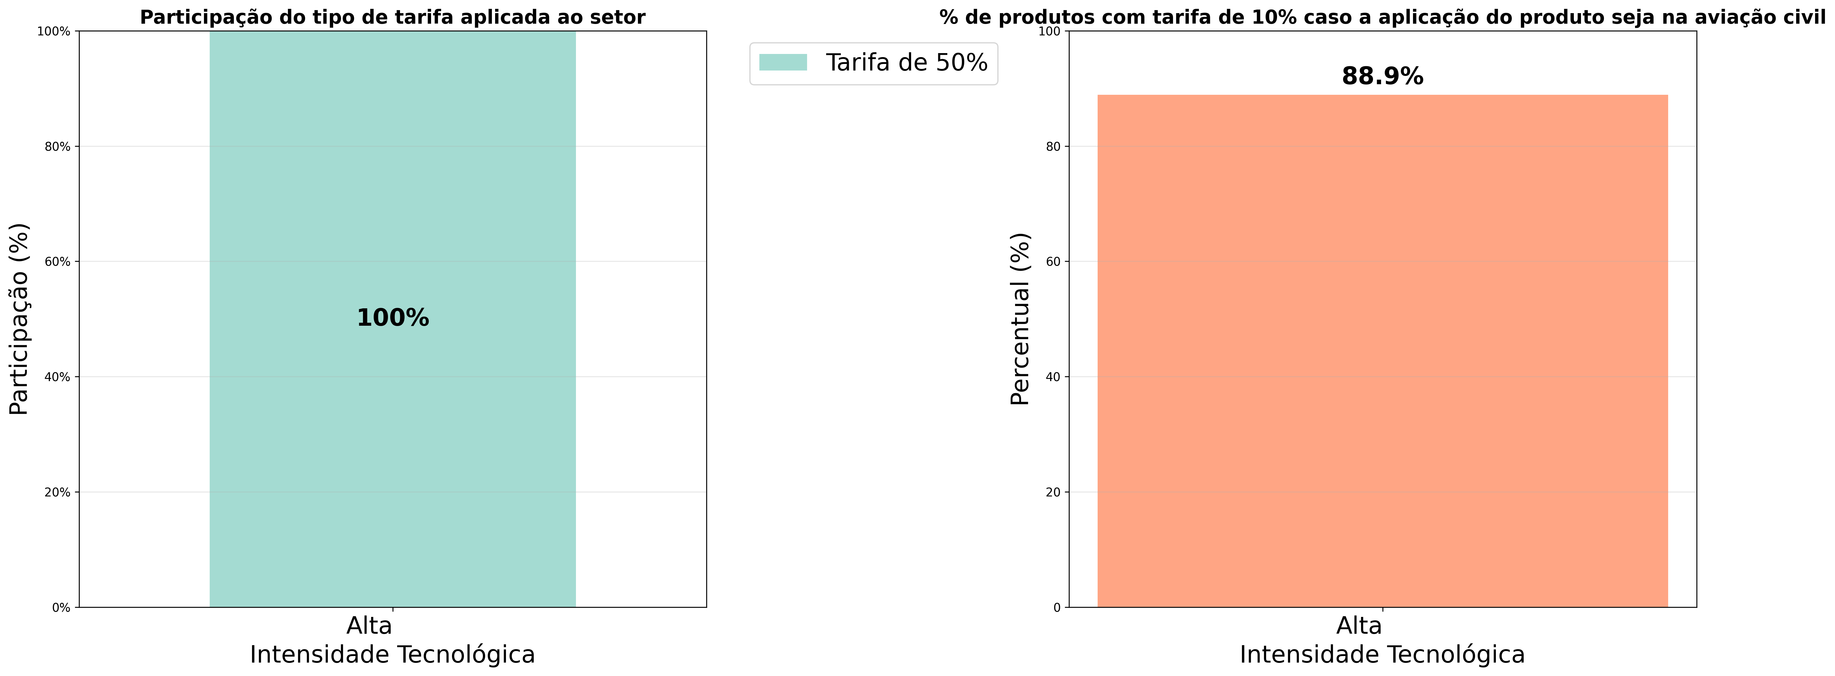

## Participação americana nas exportações de produtos do setor Fabricação de aeronaves

|  |  |  |  |
| --- | --- | --- | --- |
| SH6 | Intensidade Tecnológica | Volume exportado (R$ FOB) | Participação EUA nas exportações(%) |
| Outras partes para aviões ou helicópteros | Alta Intensidade Tecnológica | R$ 107.800,00 | 100.00% |
| Aviões e outros veículos aéreos, de peso > 2.000 kg e <= 15.000 kg, vazios | Alta Intensidade Tecnológica | R$ 4.123.420.382,62 | 99.81% |
| Helicópteros, de peso <= 2.000 kg, vazios | Alta Intensidade Tecnológica | R$ 5.929.000,00 | 99.02% |
| Propulsores a reação, excluídos os turborreatores | Alta Intensidade Tecnológica | R$ 600.661,60 | 98.02% |
| Partes de motores para aviação | Alta Intensidade Tecnológica | R$ 12.492.359,88 | 90.34% |
| Balões e dirigíveis; planadores, asas voadoras e outros veículos aéreos, não concebidos para propulsão com motor | Alta Intensidade Tecnológica | R$ 5.119.422,00 | 88.17% |
| Aviões e outros veículos aéreos, de peso <= 2.000 kg, vazios | Alta Intensidade Tecnológica | R$ 8.899.159,50 | 86.31% |
| Assentos para veículos aéreos | Alta Intensidade Tecnológica | R$ 19.943.490,49 | 81.28% |
| Motores para aviação | Alta Intensidade Tecnológica | R$ 17.376.788,66 | 81.10% |
| Turborreatores, de empuxo > 25 kN | Alta Intensidade Tecnológica | R$ 242.033.540,98 | 81.02% |
| Carrocerias e suas partes de produtos das posições 88.01, 88.02 ou 88.06 | Alta Intensidade Tecnológica | R$ 196.987.230,44 | 61.38% |
| Outras partes de aviões, helicópteros ou aviões não tripulados das posições 88.01, 88.02 ou 88.06 | Alta Intensidade Tecnológica | R$ 1.316.089.451,60 | 52.26% |
| Partes de turborreatores ou de turbopropulsores | Alta Intensidade Tecnológica | R$ 1.269.311.064,56 | 51.25% |
| Veículos espaciais (incluídos os satélites) e seus veículos de lançamento e veículos suborbitais | Alta Intensidade Tecnológica | R$ 5.033.871,92 | 46.16% |
| Aviões e outros veículos aéreos, de peso > 15.000 kg, vazios | Alta Intensidade Tecnológica | R$ 4.922.024.153,97 | 41.23% |
| Turbopropulsores, de potência <= 1.100 kW | Alta Intensidade Tecnológica | R$ 29.941.390,71 | 39.92% |
| Hélices e rotores e suas partes de produtos das posições 88.01, 88.02 ou 88.06 | Alta Intensidade Tecnológica | R$ 45.909.723,86 | 36.75% |
| Outras partes de produtos das posições 88.01, 88.02 ou 88.06, não classificadas nos códigos anteriores | Alta Intensidade Tecnológica | R$ 7.239.449,14 | 31.60% |

# Setor: 255 - Fabricação de equipamento bélico pesado, armas de fogo e munições

Proporção da exportação para os EUA sobre a receita líquida de vendas: 43.78%

Total da receita líquida de vendas: R$ 3.961.277.000,00

Exportações para os EUA: R$ 1.734.273.350,81

Tarifas aplicáveis:

## Distribuição das tarifas aplicáveis

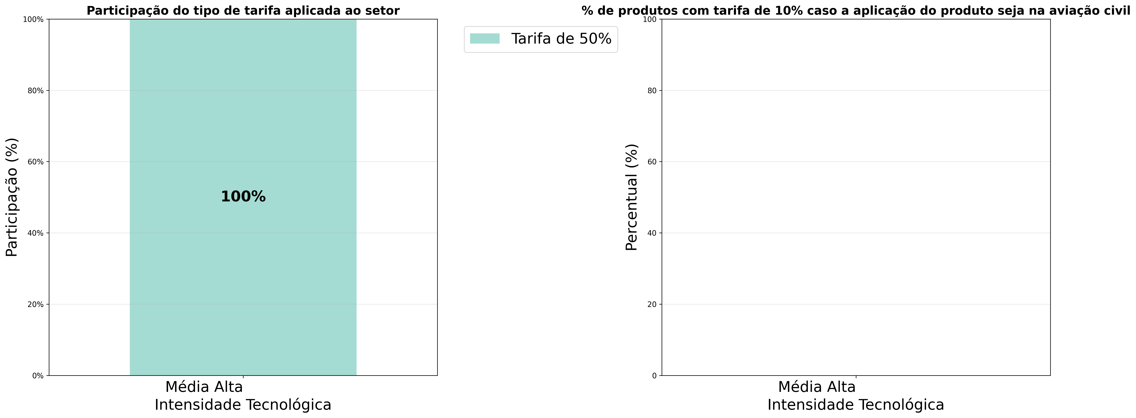

## Participação americana nas exportações de produtos do setor Fabricação de equipamento bélico pesado, armas de fogo e munições

|  |  |  |  |
| --- | --- | --- | --- |
| SH6 | Intensidade Tecnológica | Volume exportado (R$ FOB) | Participação EUA nas exportações(%) |
| Outras espingardas e carabinas, de caça ou de tiro-ao-alvo, com pelo menos um cano liso | Média Alta Intensidade Tecnológica | R$ 267.234.723,14 | 95.41% |
| Partes e acessórios de espingardas ou carabinas da posição 9303 | Média Alta Intensidade Tecnológica | R$ 5.023.808,79 | 93.29% |
| Outras espingardas e carabinas, de caça ou de tiro-ao-alvo | Média Alta Intensidade Tecnológica | R$ 873.785.420,97 | 86.62% |
| Chumbos para carabinas de ar comprimido; partes de cartuchos | Média Alta Intensidade Tecnológica | R$ 2.702.459,76 | 50.48% |
| Cartuchos para espingardas e carabinas de cano liso | Média Alta Intensidade Tecnológica | R$ 585.526.938,15 | 34.57% |

# Setor: 161 - Desdobramento de madeira

Proporção da exportação para os EUA sobre a receita líquida de vendas: 25.91%

Total da receita líquida de vendas: R$ 15.012.463.000,00

Exportações para os EUA: R$ 3.889.611.512,71

Tarifas aplicáveis:

## Distribuição das tarifas aplicáveis

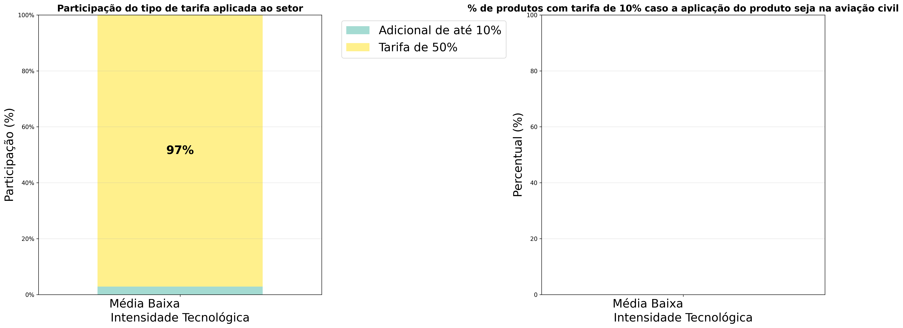

## Participação americana nas exportações de produtos do setor Desdobramento de madeira

|  |  |  |  |
| --- | --- | --- | --- |
| SH6 | Intensidade Tecnológica | Volume exportado (R$ FOB) | Participação EUA nas exportações(%) |
| Madeira de mogno (Swietenia spp), serrada, cortada em folhas ou desenrolada, de espessura > 6mm | Média Baixa Intensidade Tecnológica | R$ 8.345.229,20 | 100.00% |
| Arcos de madeira, estacas fendidas, estacas aguçadas; madeira simplesmente desbastada ou arredondada para fabricação de bengalas, cabos de ferramenta e semelhantes; madeira em fasquias, lâminas, fitas e semelhantes; de não coníferas | Média Baixa Intensidade Tecnológica | R$ 3.681.175,96 | 99.99% |
| Madeira de coníferas, perfilada | Média Baixa Intensidade Tecnológica | R$ 1.959.797.731,43 | 98.08% |
| Madeira serrada ou fendida longitudinalmente, cortada ou descascada, mesmo aplainada, lixada ou unida pelas extremidades, de espessura superior a 6 mm de S-P-F (Picea spp.), pinus (Pinus spp.) e abeto (Abies spp.) | Média Baixa Intensidade Tecnológica | R$ 12.139.826,93 | 94.70% |
| Madeira de virola, imbuia e balsa, serrada ou fendida longitudinalmente, cortada transversalmente ou desenrolada, mesmo aplainada, lixada ou unida pelas extremidades, de espessura superior a 6 mm | Média Baixa Intensidade Tecnológica | R$ 6.217.267,98 | 80.53% |
| Madeira serrada ou fendida longitudinalmente, cortada transversalmente ou desenrolada, mesmo aplainada, lixada ou unida pelas extremidades, de espessura superior a 6 mm, de outras coníferas | Média Baixa Intensidade Tecnológica | R$ 14.596.044,54 | 51.81% |
| Outras madeiras perfiladas de não coníferas | Média Baixa Intensidade Tecnológica | R$ 109.160.446,78 | 46.66% |
| Madeiras tropicais perfilada (com espigas, ranhuras, filetes, entalhes, chanfrada, com juntas em V, com cercadura, boleada ou semelhantes) ao longo de uma ou mais bordas, faces ou extremidades, mesmo aplainada, lixada ou unida pelas extremidades | Média Baixa Intensidade Tecnológica | R$ 414.598.573,62 | 37.78% |
| Madeira serrada ou fendida longitudinalmente, cortada transversalmente ou desenrolada, mesmo aplainada, lixada ou unida pelas extremidades, de espessura superior a 6 mm, de pinheiro (Pinus spp.) | Média Baixa Intensidade Tecnológica | R$ 1.202.315.170,21 | 36.93% |
| Outras madeiras tropicais (cedro, ipê, pau-marfim, louro, etc), serradas, cortadas em folhas ou desenroladas, de espessura > 6 mm | Média Baixa Intensidade Tecnológica | R$ 111.164.809,91 | 22.19% |
| Outras madeiras, serradas, cortadas em folhas ou desenroladas, de espessura > 6 mm | Média Baixa Intensidade Tecnológica | R$ 45.510.551,24 | 21.17% |

# Setor: 060 - Extração de petróleo e gás natural

Proporção da exportação para os EUA sobre a receita líquida de vendas: 15.46%

Total da receita líquida de vendas: R$ 163.281.926.000,00

Exportações para os EUA: R$ 25.251.450.022,26

Tarifas aplicáveis:

Nenhum produto encontrado para este setor com dependência de exportações para os Estados Unidos acima de 20.0%.

# Setor: 321 - Fabricação de artigos de joalheria, bijuteria e semelhantes

Proporção da exportação para os EUA sobre a receita líquida de vendas: 14.80%

Total da receita líquida de vendas: R$ 4.194.860.000,00

Exportações para os EUA: R$ 620.648.722,54

Tarifas aplicáveis:

## Distribuição das tarifas aplicáveis

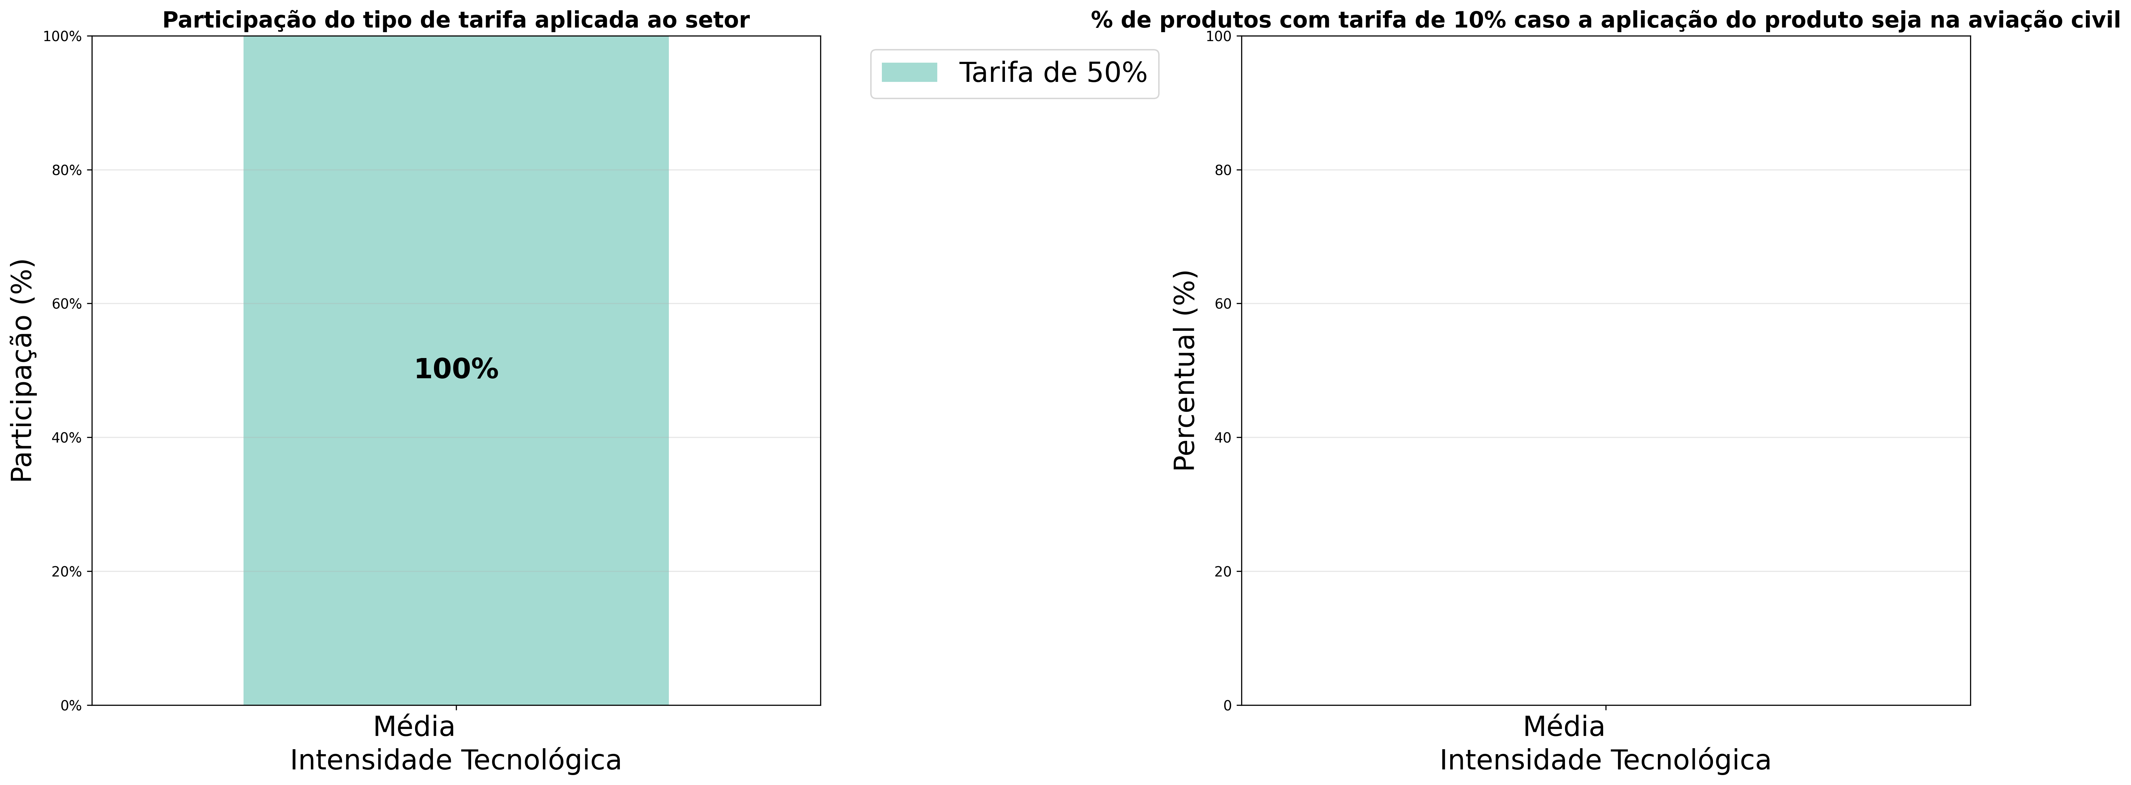

## Participação americana nas exportações de produtos do setor Fabricação de artigos de joalheria, bijuteria e semelhantes

|  |  |  |  |
| --- | --- | --- | --- |
| SH6 | Intensidade Tecnológica | Volume exportado (R$ FOB) | Participação EUA nas exportações(%) |
| Obras de pérolas naturais ou cultivadas | Média Intensidade Tecnológica | R$ 48.806,45 | 100.00% |
| Pérolas naturais, não montadas, nem engastadas | Média Intensidade Tecnológica | R$ 56.271,60 | 99.36% |
| Outros diamantes não industriais, não montados, nem engastados | Média Intensidade Tecnológica | R$ 19.822.075,35 | 97.57% |
| Artefatos de ourivesaria e suas partes, de prata, mesmo revestida, folheada ou chapeada de outros metais preciosos - jóias | Média Intensidade Tecnológica | R$ 159.010,39 | 87.26% |
| Artefatos de ourivesaria e suas partes, de outros metais preciosos, mesmo revestidos, folheados ou chapeados de metais preciosos - jóias | Média Intensidade Tecnológica | R$ 2.275.383,11 | 84.53% |
| Outros pós de pedras preciosas, semipreciosas ou sintéticas | Média Intensidade Tecnológica | R$ 351.837,64 | 70.37% |
| Outras bijuterias | Média Intensidade Tecnológica | R$ 5.799.375,89 | 54.58% |
| Outras obras de pedras preciosas ou semipreciosas, ou de pedras sintéticas ou reconstituídas | Média Intensidade Tecnológica | R$ 80.118.970,47 | 53.58% |
| Rubis, safiras e esmeraldas, trabalhadas de outro modo | Média Intensidade Tecnológica | R$ 38.213.256,62 | 53.43% |
| Outras pedras preciosas ou semipreciosas, trabalhadas de outro modo | Média Intensidade Tecnológica | R$ 296.339.920,03 | 40.85% |
| Outras bijuterias de metais comuns | Média Intensidade Tecnológica | R$ 28.740.956,86 | 37.04% |
| Artefatos de joalharia, de prata, mesmo revestida, folheada ou chapeada de metais preciosos - jóias | Média Intensidade Tecnológica | R$ 2.617.416,34 | 33.65% |
| Artefatos de joalharia, de outros metais preciosos, mesmo revestidos, folheados ou chapeados de metais preciosos - jóias | Média Intensidade Tecnológica | R$ 61.316.823,26 | 33.30% |
| Outras pedras sintéticas ou reconstituídas preciosas ou semipreciosas, trabalhadas ou não, mas não encordoadas, montadas ou engastadas; outras pedras sintéticas ou reconstituídas preciosas ou semipreciosas, não encordoadas temporariamente por conveniência de transporte; não classificadas nos códigos anteriores | Média Intensidade Tecnológica | R$ 9.216,90 | 32.18% |
| Artefatos de ourivesaria e suas partes, de metais comuns folheados ou chapeados de metais preciosos - jóias | Média Intensidade Tecnológica | R$ 57.360,38 | 27.95% |
| Artefatos de joalharia, de metais comuns folheados ou chapeados de metais preciosos - jóias | Média Intensidade Tecnológica | R$ 7.002.774,24 | 22.18% |
| Pedras preciosas ou semipreciosas, em bruto ou simplesmente serradas ou desbastadas | Média Intensidade Tecnológica | R$ 77.658.737,31 | 20.05% |

# Setor: 103 - Fabricação de conservas de frutas, legumes e outros vegetais

Proporção da exportação para os EUA sobre a receita líquida de vendas: 10.89%

Total da receita líquida de vendas: R$ 48.355.174.000,00

Exportações para os EUA: R$ 5.266.325.253,42

Tarifas aplicáveis:

## Distribuição das tarifas aplicáveis

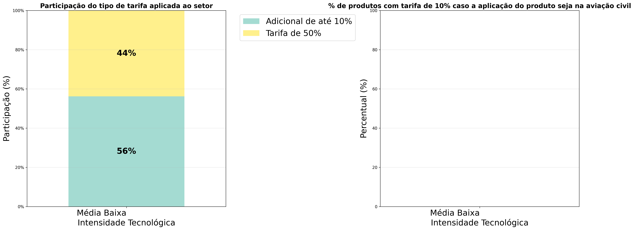

## Participação americana nas exportações de produtos do setor Fabricação de conservas de frutas, legumes e outros vegetais

|  |  |  |  |
| --- | --- | --- | --- |
| SH6 | Intensidade Tecnológica | Volume exportado (R$ FOB) | Participação EUA nas exportações(%) |
| Outros sucos de maçã, não fermentados | Média Baixa Intensidade Tecnológica | R$ 107.289.798,77 | 76.26% |
| Outros produtos hortícolas, frutas e outras partes comestíveis de plantas, preparados ou conservados em vinagre ou em ácido acético | Média Baixa Intensidade Tecnológica | R$ 6.862.477,93 | 74.48% |
| Palmitos preparados ou conservados | Média Baixa Intensidade Tecnológica | R$ 5.897.290,63 | 71.59% |
| Doces, geléias, marmelades, purês e pastas de cítricos | Média Baixa Intensidade Tecnológica | R$ 35.778,82 | 65.63% |
| Suco (sumo) de qualquer outra fruta ou produto hortícola | Média Baixa Intensidade Tecnológica | R$ 506.939.422,99 | 64.56% |
| Misturas de outras frutas | Média Baixa Intensidade Tecnológica | R$ 16.505.559,84 | 61.88% |
| Sucos de laranja não congelados, não fermentados, com valor Brix <= 20 | Média Baixa Intensidade Tecnológica | R$ 2.427.877.383,47 | 57.24% |
| Suco de outros cítricos, não fermentado, com valor Brix <= 20 | Média Baixa Intensidade Tecnológica | R$ 29.302.249,90 | 51.81% |
| Morangos congelados, não cozidos ou cozidos em água ou vapor, mesmo adicionados de açúcar ou de outros edulcorantes | Média Baixa Intensidade Tecnológica | R$ 56.314,72 | 47.35% |
| Outros sucos de outros cítricos, não fermentados | Média Baixa Intensidade Tecnológica | R$ 63.910.431,97 | 43.67% |
| Geleias, doces, purês e marmelades, de outras frutas | Média Baixa Intensidade Tecnológica | R$ 37.658.604,06 | 42.39% |
| Misturas de sucos, não fermentados | Média Baixa Intensidade Tecnológica | R$ 6.597.667,23 | 32.33% |
| Outras frutas e partes de plantas, preparadas ou conservadas | Média Baixa Intensidade Tecnológica | R$ 121.925.767,04 | 31.95% |
| Batatas preparadas ou conservadas, exceto em vinagre ou ácido acético, não congeladas | Média Baixa Intensidade Tecnológica | R$ 6.210.347,22 | 26.18% |
| Outras frutas congeladas, não cozidas ou cozidas em água ou vapor, mesmo adicionadas de açúcar ou de outros edulcorantes | Média Baixa Intensidade Tecnológica | R$ 19.265.983,66 | 25.43% |
| Outros sucos de laranjas, não fermentados | Média Baixa Intensidade Tecnológica | R$ 960.704.690,33 | 23.88% |
| Suco de uvas (inclusive os mostos de uvas), não fermentado, com valor Brix <= 30 | Média Baixa Intensidade Tecnológica | R$ 2.844.313,78 | 21.68% |
| Cogumelos do gênero agaricus conservados transitoriamente, mas impróprios para alimentação nesse estado | Média Baixa Intensidade Tecnológica | R$ 22.972,18 | 21.44% |

# Setor: 162 - Fabricação de produtos de madeira, cortiça e material trançado, exceto móveis

Proporção da exportação para os EUA sobre a receita líquida de vendas: 10.75%

Total da receita líquida de vendas: R$ 36.288.758.000,00

Exportações para os EUA: R$ 3.901.701.207,25

Tarifas aplicáveis:

## Distribuição das tarifas aplicáveis

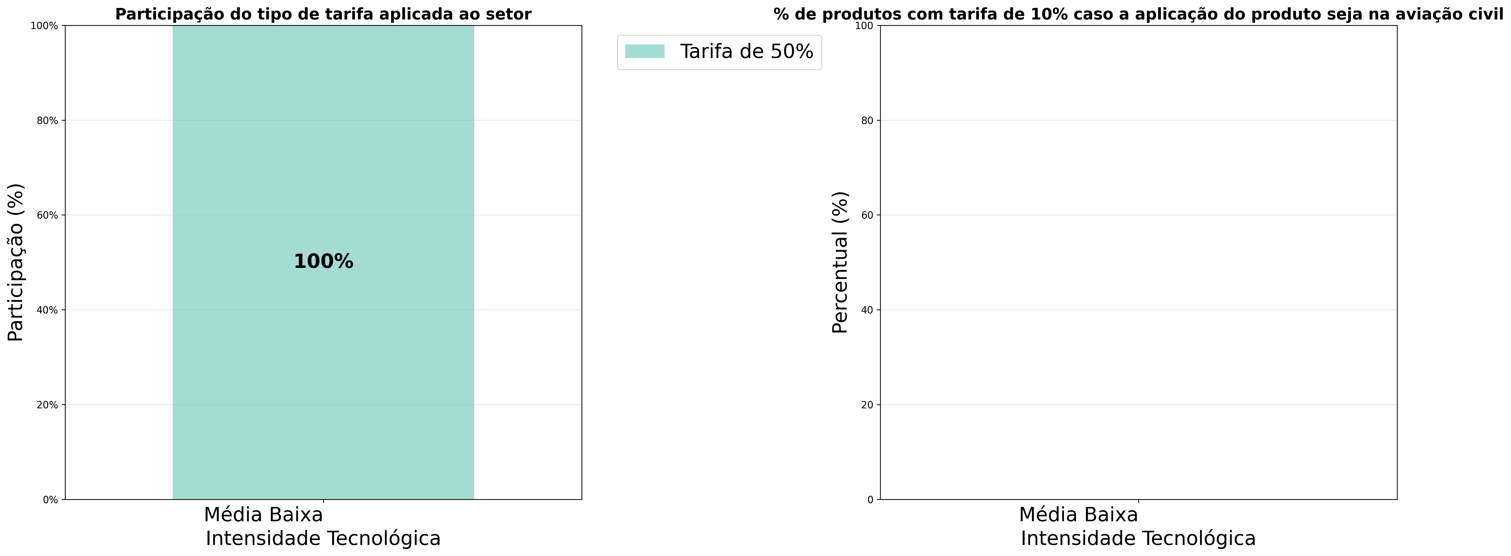

## Participação americana nas exportações de produtos do setor Fabricação de produtos de madeira, cortiça e material trançado, exceto móveis

|  |  |  |  |
| --- | --- | --- | --- |
| SH6 | Intensidade Tecnológica | Volume exportado (R$ FOB) | Participação EUA nas exportações(%) |
| Outras madeiras folheadas laminadas (LVL), com ambas as camadas externas de madeira de coníferas | Média Baixa Intensidade Tecnológica | R$ 6.646.117,94 | 100.00% |
| Outras placas, lâminas e ripas, com ambas as camadas externas de madeira de coníferas | Média Baixa Intensidade Tecnológica | R$ 140,14 | 100.00% |
| Outras madeiras folheadas laminadas (LVL), com pelo menos uma camada externa de madeira não conífera | Média Baixa Intensidade Tecnológica | R$ 1.135.710,73 | 100.00% |
| painéis de madeira, para soalhos | Média Baixa Intensidade Tecnológica | R$ 321.556,62 | 100.00% |
| Outros painéis de matérias lenhosas, mesmo aglomeradas com resinas ou aglutinantes | Média Baixa Intensidade Tecnológica | R$ 922.708,71 | 99.93% |
| Barris, cubas, balsas, dornas e outras obras de tanueiro, de madeira | Média Baixa Intensidade Tecnológica | R$ 2.759.065,54 | 99.43% |
| Outras obras de cortiça natural | Média Baixa Intensidade Tecnológica | R$ 91.527,59 | 96.06% |
| Outras madeiras compensadas com, pelo menos, uma camada exterior de madeira não conífera, não especificadas na subposição 4412.33 | Média Baixa Intensidade Tecnológica | R$ 37.893.877,56 | 93.37% |
| Painéis de fibra de madeira ou de outras matérias lenhosas, mesmo aglomeradas com resinas ou outros algutinantes orgânicos, com densidade não superior a 0,5g/cm3 | Média Baixa Intensidade Tecnológica | R$ 1.335.970,79 | 89.87% |
| Outros painéis montados para soalhos | Média Baixa Intensidade Tecnológica | R$ 30.832.557,14 | 88.96% |
| Outras portas e seus caixilhos e soleiras, não classificados nos códigos anteriores | Média Baixa Intensidade Tecnológica | R$ 1.587.904.780,00 | 88.90% |
| Outros painéis montados para revestimento de pisos (pavimentos), de camadas múltiplas | Média Baixa Intensidade Tecnológica | R$ 63.930.876,24 | 85.56% |
| Madeira densificada, em blocos, pranchas, lâminas ou perfis | Média Baixa Intensidade Tecnológica | R$ 71.259.308,89 | 76.95% |
| Outras obras de marcenaria e peças de carpintaria para construções, incluindo os painéis celulares, os painéis montados para revestimento de pisos (pavimentos) e as fasquias para telhados (shingles e shakes) | Média Baixa Intensidade Tecnológica | R$ 258.877.916,22 | 72.70% |
| Outras janelas, janelas francesas e seus caixilhos, não classificados nos códigos anteriores | Média Baixa Intensidade Tecnológica | R$ 1.235.226,30 | 69.03% |
| Outras, com, pelo menos, uma camada exterior de madeira não conífera, das espécies amieiro freixo, faia, bétula, prunóidea, castanheiro, olmo eucalipto, nogueira, castanheiro-da-índia, tília, bordo, carvalho, plátano, choupo,robínia,tulipeiro ou nogueira | Média Baixa Intensidade Tecnológica | R$ 71.845.907,98 | 65.46% |
| Outras obras em madeira | Média Baixa Intensidade Tecnológica | R$ 76.517.507,22 | 62.94% |
| Painéis de fibra de madeira ou de outras matérias lenhosas, mesmo aglomeradas com resinas ou outros algutinantes orgânicos, com densidade superior a 0,8g/cm3 | Média Baixa Intensidade Tecnológica | R$ 126.547.907,64 | 61.65% |
| Estatuetas e outros objetos, de madeira, para ornamentação | Média Baixa Intensidade Tecnológica | R$ 10.521,28 | 58.83% |
| Outras molduras de madeira para quadros, fotografias, espelhos ou objetos similares, não classificados nos códigos anteriores | Média Baixa Intensidade Tecnológica | R$ 230.568,03 | 58.62% |
| Cortiça natural, sem a crosta ou esquadriada, ou em cubos, chapas, folhas ou tiras de forma quadrada ou retangular | Média Baixa Intensidade Tecnológica | R$ 167,09 | 58.49% |
| Estatuetas e outros ornamentos, de madeira tropical | Média Baixa Intensidade Tecnológica | R$ 3.217.307,17 | 56.77% |
| Outras madeiras compensadas, folheadas ou estratificadas | Média Baixa Intensidade Tecnológica | R$ 22.458.017,12 | 50.82% |
| Madeira compensada, constituída por folhas de madeira (exceto bambu), cada uma das quais de espessura não superior a 6 mm, com pelo menos uma face de madeira tropicais | Média Baixa Intensidade Tecnológica | R$ 28.539.031,29 | 48.19% |
| Painéis de média densidade (MDF) de espessura superior a 5mm, mas não superior a 9mm | Média Baixa Intensidade Tecnológica | R$ 92.371.308,26 | 44.85% |
| Outras estatuetas e outros ornamentos, de madeira tropical, não classificados nos códigos anteriores | Média Baixa Intensidade Tecnológica | R$ 416.469,13 | 42.05% |
| Caixotes, caixas, engradados, barricas e embalagens semelhantes, de madeira; carretéis para cabos, de madeira | Média Baixa Intensidade Tecnológica | R$ 37.091.899,46 | 39.95% |
| Portas e seus caixilhos e soleiras, de madeira tropical | Média Baixa Intensidade Tecnológica | R$ 9.165.360,82 | 37.17% |
| Outras madeiras compensadas constituídas por folhas de madeira, cada uma das quais de espessura não superior a 6 mm | Média Baixa Intensidade Tecnológica | R$ 1.160.472.212,13 | 33.29% |
| Painéis de média densidade (MDF), de espessura não superior a 5mm | Média Baixa Intensidade Tecnológica | R$ 86.933.261,80 | 29.48% |
| Tábuas para cortar pão, outras tábuas para cortar e artigos semelhantes, de bambu | Média Baixa Intensidade Tecnológica | R$ 77.163,24 | 28.30% |
| Cabides de madeira, para vestuário | Média Baixa Intensidade Tecnológica | R$ 110.117,70 | 28.09% |
| Madeira marchetada e madeira incrustada; cofres e estojos para joalharia, de madeira | Média Baixa Intensidade Tecnológica | R$ 450.690,24 | 24.94% |
| Obras de cestaria, de outras matérias para entrançar, etc. | Média Baixa Intensidade Tecnológica | R$ 189.350,70 | 22.34% |
| Outros artigos de madeira para mesa ou cozinha | Média Baixa Intensidade Tecnológica | R$ 3.994.798,50 | 20.33% |

# Setor: 24 - Metalurgia

Proporção da exportação para os EUA sobre a receita líquida de vendas: 9.57%

Total da receita líquida de vendas: R$ 399.822.197.000,00

Exportações para os EUA: R$ 38.267.553.534,21

Tarifas aplicáveis:

## Distribuição das tarifas aplicáveis

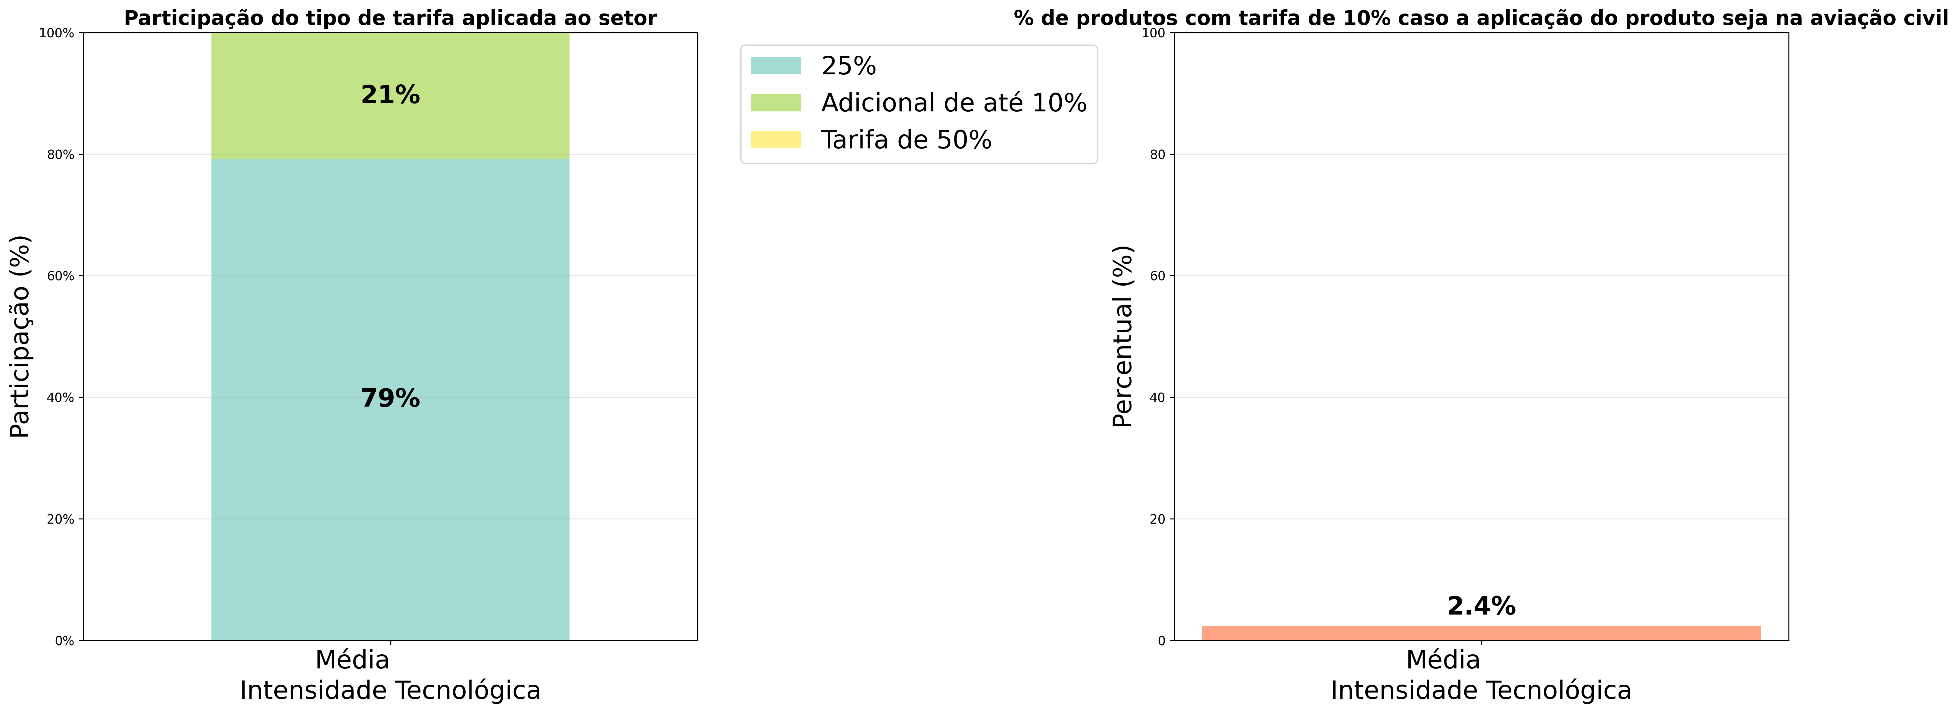

## Participação americana nas exportações de produtos do setor Metalurgia

|  |  |  |  |
| --- | --- | --- | --- |
| SH6 | Intensidade Tecnológica | Volume exportado (R$ FOB) | Participação EUA nas exportações(%) |
| Produtos laminados planos, de aços inoxidáveis, laminados a quente, de largura => 600 mm, em rolos, de espessura < 3 mms | Média Intensidade Tecnológica | R$ 6.462.205,75 | 99.85% |
| Produtos laminados planos, de ferro ou aços não ligados, de largura => 600 mm, revestidos de ligas de alumínio-zincos | Média Intensidade Tecnológica | R$ 161.446.567,59 | 98.30% |
| Fio-máquina de aços para tornear | Média Intensidade Tecnológica | R$ 8.581.871,76 | 97.95% |
| Produtos laminados planos, de ferro ou aços não ligados, de largura => 600 mm, em rolos, laminados a frio, de espessura < 0,5 mm, não folheados nem revestidos | Média Intensidade Tecnológica | R$ 11.546.738,28 | 97.55% |
| Barras de aços inoxidáveis, laminadas, estiradas ou extrudadas a quente, de seção circulars | Média Intensidade Tecnológica | R$ 53.964.238,02 | 97.50% |
| Fio-máquina de aços inoxidáveis | Média Intensidade Tecnológica | R$ 1.304.460,85 | 95.85% |
| Produtos semimanufaturados, de outras ligas de aços | Média Intensidade Tecnológica | R$ 5.494.302.305,03 | 95.11% |
| Produtos laminados planos, de aços inoxidáveis, laminados a quente, de largura => 600 mm, de espessura < 3 mms | Média Intensidade Tecnológica | R$ 407.888,25 | 94.58% |
| Barras de aços para tornear, laminadas a quentes | Média Intensidade Tecnológica | R$ 9.358.948,06 | 88.49% |
| Outros tubos, dos tipos utilizados na extração de petróleo ou de gás, de aço inoxidável | Média Intensidade Tecnológica | R$ 197.951.415,20 | 78.21% |
| Outros produtos semimanufaturados, de ferro ou aços, não ligados, contendo em peso < 0,25% de carbono, de seção transversal retangulars | Média Intensidade Tecnológica | R$ 20.229.780.048,94 | 77.31% |
| Ferro fundido bruto não ligado, contendo, em peso <= 0,5% de fósforo | Média Intensidade Tecnológica | R$ 7.348.823.688,36 | 75.69% |
| Produtos laminados planos, de aços inoxidáveis, laminados a quente, de largura => 600 mm, em rolos, de espessura => 3 mm e < 4,75 mms | Média Intensidade Tecnológica | R$ 4.109.783,37 | 74.35% |
| Barras de aços de corte rápido | Média Intensidade Tecnológica | R$ 74.325.933,22 | 69.91% |
| Outros tubos de aços inoxidáveis, sem costura, de seção circular | Média Intensidade Tecnológica | R$ 4.996.513,83 | 65.19% |
| Produtos laminados planos, de aços inoxidáveis, laminados a frio, de largura => 600 mm, de espessura > 1 mm e < 3 mms | Média Intensidade Tecnológica | R$ 110.647.925,08 | 58.04% |
| Outros tubos, de ferro e aço, dos tipos utilizados em oleodutos ou gasodutos | Média Intensidade Tecnológica | R$ 2.042.271,00 | 55.21% |
| Produtos laminados planos, de ferro ou aços não ligados, de largura => 600 mm, não enrolados, laminados a frio, de espessura < 0,5 mm, não folheados nem revestidos | Média Intensidade Tecnológica | R$ 35.056,56 | 54.32% |
| Tubos de perfuração, sem costura, de aços inoxidáveis, para extração de petróleo e gás | Média Intensidade Tecnológica | R$ 14.876,40 | 53.40% |
| Fio-máquina de aços de corte rápidos | Média Intensidade Tecnológica | R$ 3.923.402,56 | 53.12% |
| Outros tubos, sem costura, de ferro ou aço, para oleodutos e gasodutos | Média Intensidade Tecnológica | R$ 597.130.416,96 | 52.99% |
| Produtos laminados planos, de ferro ou aços não ligados, de largura => 600 mm, em rolos, laminados a quente, decapados, de espessura => 3 mm e < 4,75 mm, não folheados nem revestidos | Média Intensidade Tecnológica | R$ 1.298.898,37 | 52.46% |
| Fio-máquina de ferro ou aços não ligados, de seção circular de diâmetro < 14 mms | Média Intensidade Tecnológica | R$ 450.278.314,64 | 51.82% |
| Fios de aços inoxidáveis | Média Intensidade Tecnológica | R$ 23.240.019,88 | 49.98% |
| Outros tubos, de ferro ou aço, de revestimento de poços, de suprimento ou de produção, dos tipos utilizados na extração de petróleo ou gás | Média Intensidade Tecnológica | R$ 3.550.366,05 | 49.73% |
| Produtos laminados planos, de aços inoxidáveis, laminados a frio, de largura => 600 mm e espessura < 0,5 mms | Média Intensidade Tecnológica | R$ 11.665.188,92 | 47.42% |
| Produtos laminados planos, de ferro ou aços não ligados, de largura => 600 mm, em rolos, laminados a frio, de espessura => 0,5 mm e <= 1 mm, não folheados nem revestidos | Média Intensidade Tecnológica | R$ 65.791.002,97 | 46.34% |
| Outros perfis de ferro ou aços não ligados, obtidos ou completamente acabados a frio a partir de produtos laminados planoss | Média Intensidade Tecnológica | R$ 5.425.918,96 | 41.69% |
| Produtos laminados planos, de ferro ou aços não ligados, de largura => 600 mm, em rolos, laminados a frio, de espessura > 1 mm e < 3 mm, não folheados nem revestidos | Média Intensidade Tecnológica | R$ 63.492.954,91 | 37.92% |
| Produtos laminados planos, de ferro ou aços não ligados, de largura => 600 mm, em rolos, laminados a quente, decapados, de espessura < 3 mm, não folheados nem revestidos | Média Intensidade Tecnológica | R$ 12.163.904,06 | 37.87% |
| Produtos laminados planos, de ferro ou aços não ligados, de largura < 600 mm, revestidos de outras matérias | Média Intensidade Tecnológica | R$ 11.232.026,96 | 34.65% |
| Produtos laminados planos, de ferro ou aços não ligados, de largura => 600 mm, galvanizados por outro processo, onduladoss | Média Intensidade Tecnológica | R$ 2.290,75 | 33.54% |
| Outras ligas de ferrossilício | Média Intensidade Tecnológica | R$ 10.419.926,44 | 29.97% |
| Outras barras de outras ligas de aços | Média Intensidade Tecnológica | R$ 939.056,58 | 29.44% |
| Aços inoxidáveis, em lingotes ou outras formas primáriass | Média Intensidade Tecnológica | R$ 16.024,47 | 29.02% |
| Barras de outras ligas de aços, obtidas ou completamente acabadas a frios | Média Intensidade Tecnológica | R$ 106.938.311,48 | 27.63% |
| Produtos laminados planos, de aços inoxidáveis, laminados a quente, de largura => 600 mm, em rolos, de espessura => 4,75 mm e <= 10 mms | Média Intensidade Tecnológica | R$ 1.090.833,59 | 27.05% |
| Outros produtos laminados planos, de ferro ou aços não ligados, de largura => 600 mm, galvanizados por outro processos | Média Intensidade Tecnológica | R$ 452.725.590,24 | 25.74% |
| Produtos laminados planos, de outras ligas de aços, de largura < 600 mms | Média Intensidade Tecnológica | R$ 6.322.335,25 | 25.71% |
| Outras ligas de ferrocromo | Média Intensidade Tecnológica | R$ 42.412.621,79 | 24.67% |
| Produtos laminados planos, de ferro ou aços não ligados, de largura < 600 mm, pintados, envernizados ou revestidos de plásticoss | Média Intensidade Tecnológica | R$ 2.463.014,40 | 23.70% |
| Outros produtos semimanufaturados, de aços inoxidáveis | Média Intensidade Tecnológica | R$ 1.032.405,99 | 21.50% |

# Setor: 279 - Fabricação de equipamentos e aparelhos elétricos não especificados anteriormente

Proporção da exportação para os EUA sobre a receita líquida de vendas: 7.98%

Total da receita líquida de vendas: R$ 7.798.901.000,00

Exportações para os EUA: R$ 622.622.459,69

Tarifas aplicáveis:

## Distribuição das tarifas aplicáveis

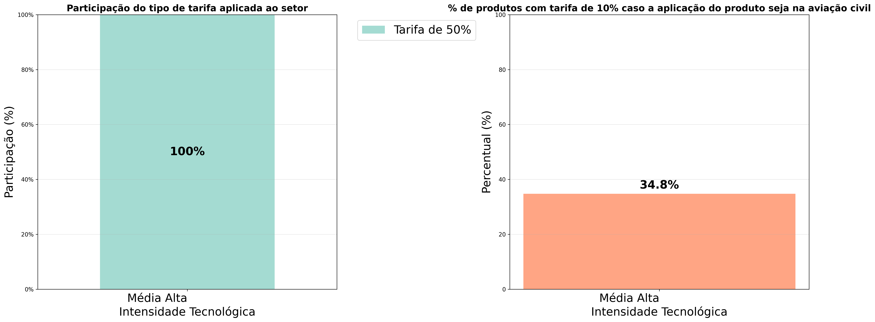

## Participação americana nas exportações de produtos do setor Fabricação de equipamentos e aparelhos elétricos não especificados anteriormente

|  |  |  |  |
| --- | --- | --- | --- |
| SH6 | Intensidade Tecnológica | Volume exportado (R$ FOB) | Participação EUA nas exportações(%) |
| Outros resíduos e sucata de conjuntos elétricos e eletrônicos e de placas de circuitos impressos, não classificados nos códigos anteriores | Média Alta Intensidade Tecnológica | R$ 146.025,88 | 100.00% |
| Partes de aparelhos elétricos de sinalização, de segurança, de controle ou de comando | Média Alta Intensidade Tecnológica | R$ 793.628,99 | 77.61% |
| Outros resíduos e sucatas elétricos e eletrônicos, não classificados nos códigos anteriores | Média Alta Intensidade Tecnológica | R$ 551.348,49 | 70.55% |
| Partes de máquinas e aparelhos elétricos com função própria | Média Alta Intensidade Tecnológica | R$ 47.740.809,27 | 60.22% |
| Outras resistências elétricas fixas, para potência <= 20 W | Média Alta Intensidade Tecnológica | R$ 4.041.174,06 | 60.16% |
| Outras bobinas de reatância e de auto-indução | Média Alta Intensidade Tecnológica | R$ 167.452.698,49 | 51.91% |
| Carvões para lâmpadas, pilhas e artigos de grafita ou carvão, com ou sem metal, para usos elétricos | Média Alta Intensidade Tecnológica | R$ 190.013,67 | 51.56% |
| Painéis indicadores com dispositivos de cristais líquidos (LCD) ou de diodos emissores de luz (LED) | Média Alta Intensidade Tecnológica | R$ 29.966.987,82 | 43.85% |
| Módulos de diodos emissores de luz (LED) | Média Alta Intensidade Tecnológica | R$ 6.443.895,92 | 37.26% |
| Resistências elétricas fixas, de carbono, aglomeradas ou de camada | Média Alta Intensidade Tecnológica | R$ 45.232,88 | 36.47% |
| Máquinas e aparelhos de galvanoplastia, eletrólise ou eletroforese | Média Alta Intensidade Tecnológica | R$ 16.538.638,27 | 33.74% |
| Partes de resistências elétricas | Média Alta Intensidade Tecnológica | R$ 410.146,66 | 33.20% |
| Outras máquinas e aparelhos para soldar por outros processos, elétricos | Média Alta Intensidade Tecnológica | R$ 13.918.278,99 | 31.38% |
| Reatores para lâmpadas ou tubos de descargas | Média Alta Intensidade Tecnológica | R$ 1.578.687,88 | 30.99% |
| Outros aparelhos elétricos de sinalização acústica ou visual | Média Alta Intensidade Tecnológica | R$ 3.667.808,76 | 29.43% |
| Outras resistências, elétricas, variáveis (incluídos os reostatos e os potenciômetros) | Média Alta Intensidade Tecnológica | R$ 8.737.804,46 | 29.29% |
| Partes de aparelhos elétricos de sinalização acústica ou visual | Média Alta Intensidade Tecnológica | R$ 7.628.774,23 | 28.10% |
| Outros eletrodos de carvão, para usos elétricos | Média Alta Intensidade Tecnológica | R$ 81.728,57 | 26.22% |
| Outras resistências elétricas fixas | Média Alta Intensidade Tecnológica | R$ 4.564.090,30 | 23.29% |
| Conversores elétricos estáticos | Média Alta Intensidade Tecnológica | R$ 164.627.939,63 | 22.36% |
| Outros resíduos e sucata elétrica e eletrônica, do tipo utilizado principalmente para a recuperação de metais preciosos, não classificados nos códigos anteriores | Média Alta Intensidade Tecnológica | R$ 30.091.669,30 | 21.27% |
| Outras máquinas e aparelhos com função própria | Média Alta Intensidade Tecnológica | R$ 62.364.062,53 | 21.10% |
| Escovas de carvão, para usos elétricos | Média Alta Intensidade Tecnológica | R$ 5.849.077,08 | 20.21% |

# Setor: 102 - Preservação do pescado e fabricação de produtos do pescado

Proporção da exportação para os EUA sobre a receita líquida de vendas: 7.94%

Total da receita líquida de vendas: R$ 8.018.975.000,00

Exportações para os EUA: R$ 636.481.497,19

Tarifas aplicáveis:

## Distribuição das tarifas aplicáveis



## Participação americana nas exportações de produtos do setor Preservação do pescado e fabricação de produtos do pescado

|  |  |  |  |
| --- | --- | --- | --- |
| SH6 | Intensidade Tecnológica | Volume exportado (R$ FOB) | Participação EUA nas exportações(%) |
| Filés de trutas, congelados | Média Baixa Intensidade Tecnológica | R$ 565,95 | 100.00% |
| Filés de tilápias (frescos, refrigerados ou congelados) | Média Baixa Intensidade Tecnológica | R$ 76.126.678,32 | 99.86% |
| Filés de outros peixes, frescos ou refrigerados | Média Baixa Intensidade Tecnológica | R$ 1.987.147,47 | 98.20% |
| Tilápias (oreochromis spp.), congeladas | Média Baixa Intensidade Tecnológica | R$ 30.491.984,60 | 95.63% |
| Preparações e conservas de caranguejos | Média Baixa Intensidade Tecnológica | R$ 162.141,98 | 91.92% |
| Filés de tilápias (Oreochromis spp.), congelados | Média Baixa Intensidade Tecnológica | R$ 6.082.377,84 | 88.54% |
| Filés de outros peixes, congelados | Média Baixa Intensidade Tecnológica | R$ 23.921.326,66 | 86.93% |
| Filés de atuns e bonito-listrado, congelados | Média Baixa Intensidade Tecnológica | R$ 1.863.371,51 | 86.66% |
| Outros salmonídeos, congelados, exceto fígado, ovas, sêmen, ou filés e outras carnes da posição 0304 | Média Baixa Intensidade Tecnológica | R$ 458.909,99 | 83.98% |
| Fígados, ovas e sêmen de peixes, secos, defumados, salgados ou em salmoura | Média Baixa Intensidade Tecnológica | R$ 38.419,92 | 80.97% |
| Outros filés de peixes, frescos ou refrigerados | Média Baixa Intensidade Tecnológica | R$ 510.362,93 | 77.03% |
| Preparações e conservas de cavalas, cavalinhas e sardas, inteiras ou em pedaços, exceto peixes picados | Média Baixa Intensidade Tecnológica | R$ 2.181.920,51 | 72.98% |
| Filés de bagres (Pangasius spp., Silurus spp., Clarias spp., Ictalurus spp.), congelado | Média Baixa Intensidade Tecnológica | R$ 2.502.242,82 | 70.76% |
| Carnes de outros peixes, exceto filés, mesmo picadas, congeladas | Média Baixa Intensidade Tecnológica | R$ 7.360.972,08 | 67.25% |
| Outros peixes, exceto fígados, ovas e sêmen | Média Baixa Intensidade Tecnológica | R$ 320.520.435,62 | 64.19% |
| Sardinhas, congeladas | Média Baixa Intensidade Tecnológica | R$ 1.898.923,95 | 58.04% |
| Lagostas congeladas | Média Baixa Intensidade Tecnológica | R$ 125.662.018,02 | 31.80% |
| Outros peixes de famílias específicas, exceto fígados, ovos e sêmen | Média Baixa Intensidade Tecnológica | R$ 118.429,08 | 29.30% |
| Outras carnes de marlongas (Dissostichus spp.) exceto filés, mesmo picadas, frescas, refrigeradas ou congeladas | Média Baixa Intensidade Tecnológica | R$ 3.487,33 | 21.96% |

# Setor: 266 - Fabricação de aparelhos eletromédicos e eletroterapêuticos e equipamentos de irradiação

Proporção da exportação para os EUA sobre a receita líquida de vendas: 6.35%

Total da receita líquida de vendas: R$ 1.818.745.000,00

Exportações para os EUA: R$ 115.536.089,13

Tarifas aplicáveis:

## Distribuição das tarifas aplicáveis

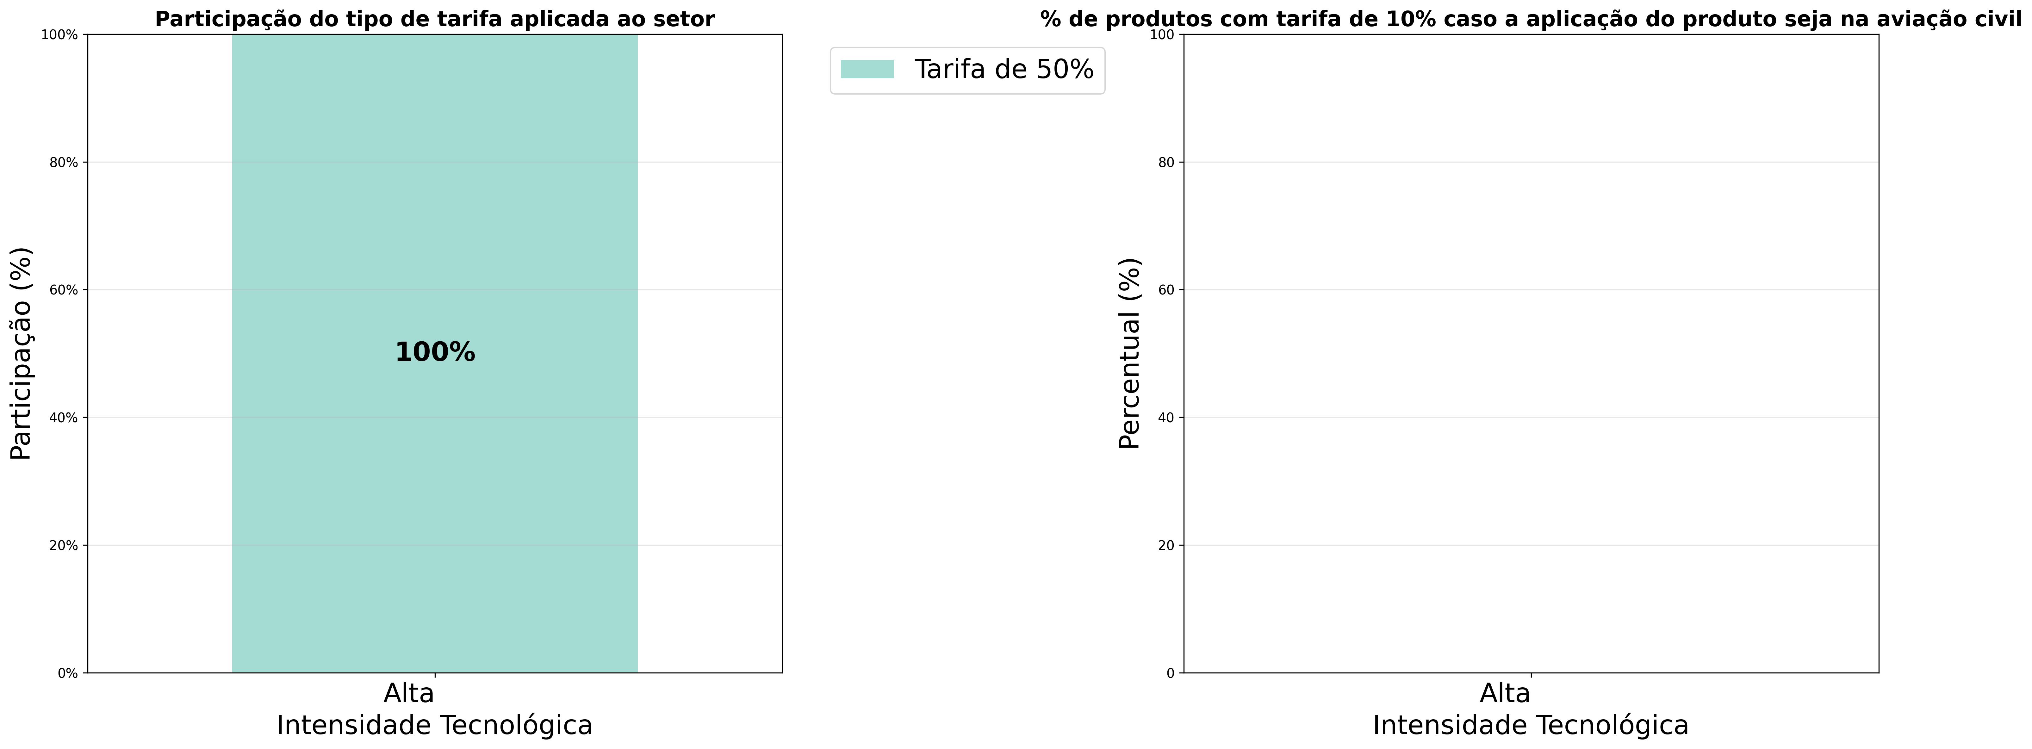

## Participação americana nas exportações de produtos do setor Fabricação de aparelhos eletromédicos e eletroterapêuticos e equipamentos de irradiação

|  |  |  |  |
| --- | --- | --- | --- |
| SH6 | Intensidade Tecnológica | Volume exportado (R$ FOB) | Participação EUA nas exportações(%) |
| Aparelhos de radiação alfa, beta, gama, para outros usos | Alta Intensidade Tecnológica | R$ 539,00 | 100.00% |
| Eletrocardiógrafos | Alta Intensidade Tecnológica | R$ 3.557.766,52 | 93.15% |
| Aparelhos de cintilografia | Alta Intensidade Tecnológica | R$ 1.194.332,37 | 69.46% |
| Aparelhos de diagnóstico por varredura ultra-sônica (scanners) | Alta Intensidade Tecnológica | R$ 6.199.136,02 | 62.54% |
| Marca-passos (estimuladores) cardíacos, exceto as partes e acessórios | Alta Intensidade Tecnológica | R$ 51.749,39 | 60.60% |
| Outros aparelhos de eletrodiagnóstico | Alta Intensidade Tecnológica | R$ 48.120.227,54 | 51.68% |
| Outros dispositivos geradores de raios X, mesas de comando, telas de visualização e partes e acessórios da posição 9022 | Alta Intensidade Tecnológica | R$ 15.075.587,45 | 45.03% |
| Tubos de raios X | Alta Intensidade Tecnológica | R$ 7.106.208,34 | 44.36% |
| Aparelhos de diagnóstico por visualização de ressonância magnética | Alta Intensidade Tecnológica | R$ 15.830.489,29 | 37.40% |
| Outros aparelhos transportados à mão ou sobre as pessoas ou implantados no organismo para compensar deficiências | Alta Intensidade Tecnológica | R$ 7.432.249,44 | 20.94% |

# Setor: 265 - Fabricação de aparelhos e instrumentos de medida, teste e controle; cronômetros e relógios

Proporção da exportação para os EUA sobre a receita líquida de vendas: 6.28%

Total da receita líquida de vendas: R$ 12.946.921.000,00

Exportações para os EUA: R$ 813.510.829,67

Tarifas aplicáveis:

## Distribuição das tarifas aplicáveis

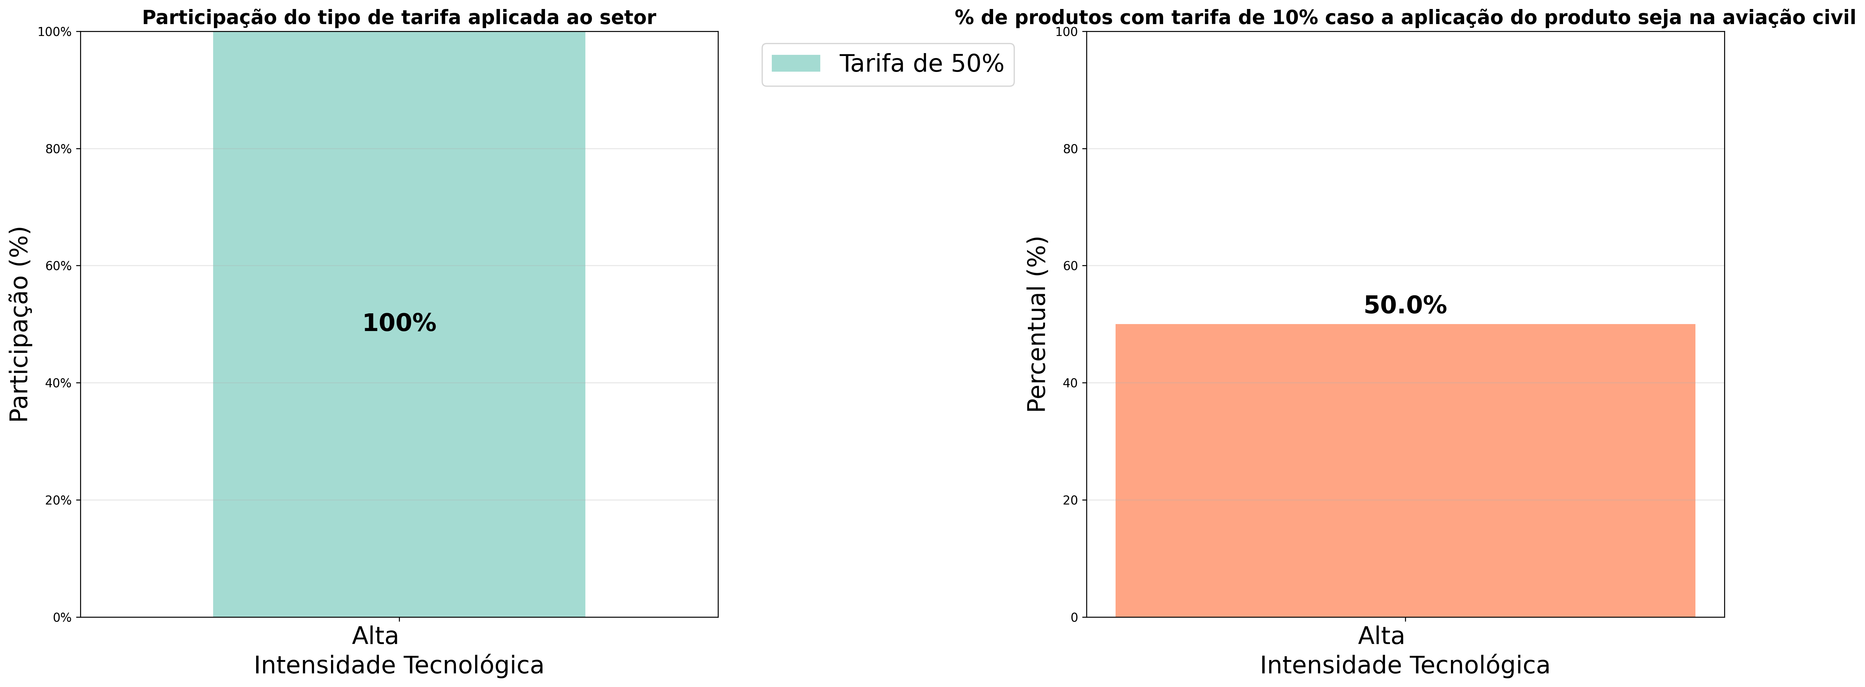

## Participação americana nas exportações de produtos do setor Fabricação de aparelhos e instrumentos de medida, teste e controle; cronômetros e relógios

|  |  |  |  |
| --- | --- | --- | --- |
| SH6 | Intensidade Tecnológica | Volume exportado (R$ FOB) | Participação EUA nas exportações(%) |
| Outros despertadores e outros relógios, com maquinismo de pequeno volume | Alta Intensidade Tecnológica | R$ 6.748,28 | 100.00% |
| Outros relógios de pulso, funcionando eletricamente, com caixa de metais preciosos folheados ou chapeados | Alta Intensidade Tecnológica | R$ 3.122.162,89 | 99.99% |
| Relógio de pulso, funcionando eletricamente, com caixa de metais preciosos folheados ou chapeados, de mostrador exclusivamente mecânico | Alta Intensidade Tecnológica | R$ 3.616.641,49 | 95.90% |
| Instrumentos e aparelhos hidráulicos ou pneumáticos, para regulação ou controle, automáticos | Alta Intensidade Tecnológica | R$ 10.409.362,04 | 82.87% |
| Cromatógrafos e aparelhos de eletroforese | Alta Intensidade Tecnológica | R$ 883.005,97 | 78.44% |
| Outros aparelhos de relojoaria, exceto com maquinismo de pequeno volume | Alta Intensidade Tecnológica | R$ 21.560,00 | 74.06% |
| Partes e acessórios para instrumentos e aparelhos de navegação | Alta Intensidade Tecnológica | R$ 50.445.651,41 | 72.27% |
| Instrumentos e aparelhos para navegação aérea ou espacial (exceto bússolas) | Alta Intensidade Tecnológica | R$ 150.503.854,27 | 71.11% |
| Outros aparelhos e instrumentos para navegação | Alta Intensidade Tecnológica | R$ 8.125.338,76 | 69.07% |
| Instrumentos e aparelhos, especialmente concebidos para telecomunicação | Alta Intensidade Tecnológica | R$ 1.878.657,55 | 69.00% |
| Outros termômetros e pirômetros, não combinados com outros instrumentos | Alta Intensidade Tecnológica | R$ 18.535.870,43 | 55.19% |
| Aparelhos de radionavegação | Alta Intensidade Tecnológica | R$ 52.328.766,49 | 54.56% |
| Caixas de metais comuns, mesmo dourados ou prateados, para relógios de pulso e de bolso | Alta Intensidade Tecnológica | R$ 26.443,34 | 53.11% |
| Partes e acessórios para contadores de gases, líquidos ou de eletricidade | Alta Intensidade Tecnológica | R$ 9.144.679,39 | 51.81% |
| Osciloscópios e oscilógrafos, catódicos | Alta Intensidade Tecnológica | R$ 288.494,36 | 50.34% |
| Relógios de pulso, funcionando eletricamente, de mostrador exclusivamente mecânico | Alta Intensidade Tecnológica | R$ 787.985,66 | 46.44% |
| Telêmetros | Alta Intensidade Tecnológica | R$ 107.950,92 | 45.90% |
| Aparelhos de radiodetecção e de radiossondagem (radar) | Alta Intensidade Tecnológica | R$ 12.726.986,58 | 44.54% |
| Partes e acessórios para instrumentos e aparelhos das subposições 9030.10/31/39/82/83 | Alta Intensidade Tecnológica | R$ 3.096.118,41 | 40.14% |
| Partes e acessórios para microscópios, exceto ópticos, e difratógrafos | Alta Intensidade Tecnológica | R$ 821.700,11 | 39.50% |
| Bancos de ensaio | Alta Intensidade Tecnológica | R$ 12.065.471,88 | 39.38% |
| Multímetros, com dispositivo registrador | Alta Intensidade Tecnológica | R$ 485.229,36 | 39.25% |
| Outros aparelhos e instrumentos para análises físicas ou químicas que utilizem radiações ópticas (uv, visíveis, iv) | Alta Intensidade Tecnológica | R$ 12.785.926,23 | 39.24% |
| Partes e acessórios para instrumentos e aparelhos para medida ou controle de líquidos ou gases | Alta Intensidade Tecnológica | R$ 16.928.788,03 | 38.69% |
| Outros aparelhos de controle de tempo e contadores de tempo, com maquinismo de aparelhos de relojoaria ou com motor síncrono | Alta Intensidade Tecnológica | R$ 12.305,37 | 33.59% |
| Instrumentos e aparelhos para medida ou controle da pressão dos líquidos ou gases | Alta Intensidade Tecnológica | R$ 65.140.521,60 | 32.72% |
| Espectrômetros de massa | Alta Intensidade Tecnológica | R$ 1.352.512,70 | 30.98% |
| Micrótomos; partes e acessórios de polarógrafos, espectrômetros, espectrógrafos e outros instrumentos e aparelhos para análises físicas ou químicas | Alta Intensidade Tecnológica | R$ 19.018.070,61 | 29.70% |
| Termostatos automáticos | Alta Intensidade Tecnológica | R$ 3.644.809,63 | 28.92% |
| Partes e acessórios de instrumentos e aparelhos de geodésia, topografia, hidrografia, oceanografia, meteorologia ou de geofísica | Alta Intensidade Tecnológica | R$ 2.774.168,32 | 27.55% |
| Partes e acessórios de instrumentos de desenho, cálculo ou de medida de distância, de uso manual | Alta Intensidade Tecnológica | R$ 68.415,27 | 25.74% |
| Micrômetros, paquímetros; calibres e semelhantes (instrumentos de medida de distância, de uso manual) | Alta Intensidade Tecnológica | R$ 1.854.160,00 | 25.67% |
| Pulseiras de relógios, e suas partes, de metais comuns, mesmo dourados ou prateados | Alta Intensidade Tecnológica | R$ 21.225,82 | 25.65% |
| Outros aparelhos e instrumentos para medida ou controle da tensão, intensidade, resistência ou potência, sem dispositivo registrador | Alta Intensidade Tecnológica | R$ 5.655.576,08 | 24.95% |
| Partes e acessórios de máquinas e aparelhos para ensaios de propriedades mecânicas de materiais | Alta Intensidade Tecnológica | R$ 436.579,22 | 24.51% |
| Manostatos automáticos (pressostatos) | Alta Intensidade Tecnológica | R$ 2.398.733,26 | 24.18% |
| Partes e acessórios para instrumentos e aparelhos para regulação ou controle, automáticos | Alta Intensidade Tecnológica | R$ 8.256.612,21 | 23.19% |
| Bússolas, incluídas as agulhas de marear | Alta Intensidade Tecnológica | R$ 200.249,28 | 23.09% |
| Partes e acessórios de termômetros e outros instrumentos da posição 9025 | Alta Intensidade Tecnológica | R$ 10.627.333,64 | 22.81% |
| Outros instrumentos e aparelhos para medida ou verificação de tensão, intensidade, resistência e potência de grandezas elétricas | Alta Intensidade Tecnológica | R$ 1.751.060,08 | 22.15% |
| Outros instrumentos, aparelhos e máquinas de medida ou controle | Alta Intensidade Tecnológica | R$ 57.780.110,08 | 21.43% |
| Outros instrumentos e aparelhos para medida ou controle de líquidos ou gases | Alta Intensidade Tecnológica | R$ 6.832.202,30 | 20.48% |

# Setor: 28 - Fabricação de máquinas e equipamentos

Proporção da exportação para os EUA sobre a receita líquida de vendas: 5.98%

Total da receita líquida de vendas: R$ 309.280.806.000,00

Exportações para os EUA: R$ 18.492.159.470,40

Tarifas aplicáveis:

## Distribuição das tarifas aplicáveis

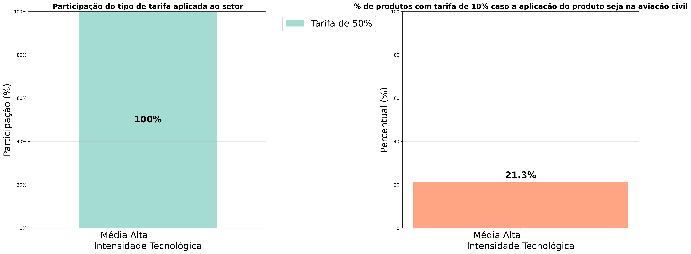

## Participação americana nas exportações de produtos do setor Fabricação de máquinas e equipamentos

|  |  |  |  |
| --- | --- | --- | --- |
| SH6 | Intensidade Tecnológica | Volume exportado (R$ FOB) | Participação EUA nas exportações(%) |
| Aparelhos elevadores ou transportadores de mercadorias, para uso subterrâneo | Média Alta Intensidade Tecnológica | R$ 592.900,00 | 100.00% |
| Máquinas e aparelhos autopropulsores, de pneumáticos | Média Alta Intensidade Tecnológica | R$ 323,40 | 100.00% |
| Servo-prensas para o trabalho a frio do metal | Média Alta Intensidade Tecnológica | R$ 214.985.297,45 | 100.00% |
| Conversores para metalurgia, aciaria ou fundição | Média Alta Intensidade Tecnológica | R$ 145,53 | 100.00% |
| Centros de usinagem (fabricação) | Média Alta Intensidade Tecnológica | R$ 2.916.981,76 | 100.00% |
| Robôs industriais para elevação, manuseio, carga ou descarga | Média Alta Intensidade Tecnológica | R$ 1.958.354,09 | 100.00% |
| Aparelhos e dispositivos para lançamento de veículos aéreos; aparelhos e dispositivos para aterrissagem de veículos aéreos em porta-aviões e aparelhos e dispositivos semelhantes; aparelhos de treinamento de vôo em terra; suas partes | Média Alta Intensidade Tecnológica | R$ 33.876,15 | 100.00% |
| Máquinas e aparelhos para fabricação de dispositivos semicondutores ou de circuitos integrados eletrônicos | Média Alta Intensidade Tecnológica | R$ 21,56 | 100.00% |
| Máquinas de estações múltiplas, para trabalhar metais | Média Alta Intensidade Tecnológica | R$ 40.861.148,02 | 99.96% |
| Máquinas para fabricação de fibras ópticas e seus esboços | Média Alta Intensidade Tecnológica | R$ 1.275.963,92 | 99.31% |
| Outras máquinas e aparelhos autopropulsores | Média Alta Intensidade Tecnológica | R$ 4.059.316,80 | 95.34% |
| Carrosséis, balanços e rotundas | Média Alta Intensidade Tecnológica | R$ 4.958.800,00 | 95.30% |
| Elevadores de líquidos | Média Alta Intensidade Tecnológica | R$ 2.744.156,80 | 90.70% |
| Partes e acessórios para máquinas e aparelhos das subposições 8486.10, 8486.20, 8486.30 e 8486.40 | Média Alta Intensidade Tecnológica | R$ 858.600,05 | 90.33% |
| Máquinas de puncionar, entalhar ou mordiscar com controle numérico (excluindo prensas) para produtos planos, incluindo máquinas combinadas de puncionar e cisalhar | Média Alta Intensidade Tecnológica | R$ 48.898,08 | 88.64% |
| Máquinas-ferramentas para furar ou escatelar madeira, plásticos duros ou matérias duras semelhantes | Média Alta Intensidade Tecnológica | R$ 2.029.949,46 | 82.41% |
| Máquinas e aparelhos para a indústria cervejaria | Média Alta Intensidade Tecnológica | R$ 5.069.515,99 | 79.54% |
| Outros aparelhos de ar condicionado, sem dispositivo de refrigeração | Média Alta Intensidade Tecnológica | R$ 1.924.359,36 | 75.45% |
| Dumpers concebidos para serem utilizados fora de rodovias | Média Alta Intensidade Tecnológica | R$ 1.603.023.417,38 | 74.33% |
| Outros tornos, de comando numérico, para trabalhar metais | Média Alta Intensidade Tecnológica | R$ 19.283.829,95 | 71.79% |
| Outras máquinas para retificar superfícies cilíndricas, de comando numérico | Média Alta Intensidade Tecnológica | R$ 13.870.264,87 | 69.70% |
| Elevadores fixos de veículos, para garagens | Média Alta Intensidade Tecnológica | R$ 2.639.197,33 | 67.72% |
| Partes de máquinas e aparelhos para fabricação de vinho, sidra, suco de frutas ou bebidas semelhantes | Média Alta Intensidade Tecnológica | R$ 4.740.257,06 | 67.47% |
| Compactadores e rolos ou cilindros compressores, autopropulsores | Média Alta Intensidade Tecnológica | R$ 308.550.108,02 | 66.49% |
| Caçambas, pás, ganchos e tenazes, para máquinas e aparelhos das posições 8426, 8429 e 8430 | Média Alta Intensidade Tecnológica | R$ 11.356.093,98 | 63.69% |
| Bombas de ar, de mão ou de pé | Média Alta Intensidade Tecnológica | R$ 1.301.539,47 | 63.22% |
| Partes de outras máquinas e aparelhos das posições 8426, 8429 e 8430 | Média Alta Intensidade Tecnológica | R$ 284.482.221,87 | 60.99% |
| Carregadoras e pás carregadoras, de carregamento frontal, autopropulsores | Média Alta Intensidade Tecnológica | R$ 2.985.761.097,55 | 60.80% |
| Outras máquinas de sondagem ou perfuração, autopropulsores | Média Alta Intensidade Tecnológica | R$ 20.689.843,79 | 60.68% |
| Bulldozers e angledozers, de lagartas, autopropulsores | Média Alta Intensidade Tecnológica | R$ 3.464.586.706,35 | 58.78% |
| Partes de máquinas, aparelhos e equipamentos da subposição 8442.30 | Média Alta Intensidade Tecnológica | R$ 86.240,00 | 57.31% |
| Porta-ferramentas e fieiras de abertura automática | Média Alta Intensidade Tecnológica | R$ 19.684.333,90 | 56.29% |
| Outras bombas de ar, coifas aspirantes para extração ou reciclagem | Média Alta Intensidade Tecnológica | R$ 762.648.547,43 | 55.63% |
| Outros laminadores a quente e laminadores a quente e a frio, de metais | Média Alta Intensidade Tecnológica | R$ 33.989,34 | 54.31% |
| Árvores (veios) de transmissão, incluídas as de excêntricos (cames) e virabrequins (cambotas) e manivelas | Média Alta Intensidade Tecnológica | R$ 704.671.066,33 | 53.91% |
| Outras partes de laminadores de metais | Média Alta Intensidade Tecnológica | R$ 8.188.369,42 | 53.22% |
| Lingoteiras e cadinhos ou colheres de fundição | Média Alta Intensidade Tecnológica | R$ 11.972.742,32 | 52.71% |
| Partes de veículos automóveis, sem dispositivo de elevação, para transporte de mercadorias a curtas distâncias | Média Alta Intensidade Tecnológica | R$ 109.098,99 | 52.56% |
| Máquinas de comprimir ou compactar terra, exceto autopropulsores | Média Alta Intensidade Tecnológica | R$ 616.766,92 | 51.99% |
| Motores hidráulicos, de movimento retilíneo (cilindros) | Média Alta Intensidade Tecnológica | R$ 133.458.329,62 | 51.44% |
| Niveladores | Média Alta Intensidade Tecnológica | R$ 2.285.189.799,97 | 50.24% |
| Outras partes de máquinas e aparelhos para agricultura, horticultura, silvicultura ou apicultura | Média Alta Intensidade Tecnológica | R$ 39.022.667,53 | 49.76% |
| Outras máquinas-ferramentas para trabalhar pedra, produtos cerâmicos, concreto ou matérias minerais semelhantes | Média Alta Intensidade Tecnológica | R$ 9.132.341,68 | 48.96% |
| Lâminas para bulldozers ou angledozers | Média Alta Intensidade Tecnológica | R$ 3.146.186,12 | 48.58% |
| Bate-estacas e arranca-estacas | Média Alta Intensidade Tecnológica | R$ 1.751.750,00 | 46.23% |
| Compressores de ar montados sobre chassis com rodas e rebocáveis | Média Alta Intensidade Tecnológica | R$ 6.823.971,77 | 46.14% |
| Bombas de vácuo | Média Alta Intensidade Tecnológica | R$ 30.472.311,10 | 45.50% |
| Rolamentos de agulhas | Média Alta Intensidade Tecnológica | R$ 15.606.955,21 | 44.56% |
| Desnatadeiras centrífugas | Média Alta Intensidade Tecnológica | R$ 765.897,44 | 44.33% |
| Montanhas-russas | Média Alta Intensidade Tecnológica | R$ 272.195,00 | 44.10% |
| Partes de válvulas, torneiras e outros dispositivos semelhantes | Média Alta Intensidade Tecnológica | R$ 371.804.226,64 | 42.85% |
| Rodas dentadas e outros órgãos elementares de transmissão apresentados separadamente; partes de produtos da posição 8483 | Média Alta Intensidade Tecnológica | R$ 159.939.755,36 | 42.67% |
| Partes de máquinas e aparelhos para trabalhar borracha ou plásticos ou para fabricação de seus produtos | Média Alta Intensidade Tecnológica | R$ 24.477.386,01 | 42.42% |
| Partes e acessórios de máquinas-ferramentas da posições 8462 ou 8463 | Média Alta Intensidade Tecnológica | R$ 39.032.682,15 | 41.81% |
| Guindastes de torre | Média Alta Intensidade Tecnológica | R$ 549.526,67 | 41.52% |
| Máquinas-ferramentas para desbastar ou aplainar; máquinas para fresar ou moldurar madeira, plásticos duros ou matérias duras semelhantes | Média Alta Intensidade Tecnológica | R$ 2.238.898,20 | 41.39% |
| Outros motores de pistão, de ignição por compressão, diesel ou semidiesel | Média Alta Intensidade Tecnológica | R$ 119.134.145,90 | 41.25% |
| Partes de máquinas de sondagem ou de perfuração, das subposições 8430.41 ou 8430.49 | Média Alta Intensidade Tecnológica | R$ 11.467.284,29 | 40.44% |
| Partes das máquinas e aparelhos da posição 8427 | Média Alta Intensidade Tecnológica | R$ 7.992.523,77 | 39.22% |
| Cilindros de laminadores, de metais | Média Alta Intensidade Tecnológica | R$ 178.456.572,14 | 38.37% |
| Outros aparelhos e dispositivos para preparação de bebidas quentes ou para cozimento ou aquecimento de alimentos | Média Alta Intensidade Tecnológica | R$ 20.986.406,98 | 38.03% |
| Outras máquinas e aparelhos para trabalhar borracha ou plásticos ou para fabricação de seus produtos | Média Alta Intensidade Tecnológica | R$ 60.239.443,11 | 37.99% |
| Máquinas e aparelhos para misturar, amassar, moer, separar, peneirar, homogeneizar, emulsionar ou agitar | Média Alta Intensidade Tecnológica | R$ 57.642.789,05 | 37.76% |
| Partes de máquinas e aparelhos para preparar ou transformar fumo (tabaco) | Média Alta Intensidade Tecnológica | R$ 2.436.258,44 | 36.95% |
| Partes de aparelhos e dispositivos para tratamento de matérias por meio de operações que impliquem mudança de temperatura | Média Alta Intensidade Tecnológica | R$ 44.245.944,05 | 35.89% |
| Máquinas e aparelhos para a indústria de açúcar | Média Alta Intensidade Tecnológica | R$ 23.790.662,28 | 35.86% |
| Partes de máquinas e aparelhos de ar condicionado | Média Alta Intensidade Tecnológica | R$ 120.864.071,79 | 35.48% |
| Outros aparelhos de ar condicionado, com dispositivos de refrigeração | Média Alta Intensidade Tecnológica | R$ 11.949.392,84 | 35.48% |
| Rolamentos de roletes cilíndricos | Média Alta Intensidade Tecnológica | R$ 29.201.958,17 | 35.25% |
| Partes de turbinas e rodas hidráulicas, incluídos os reguladores | Média Alta Intensidade Tecnológica | R$ 27.811.171,08 | 34.86% |
| Máquinas e aparelhos para esmagar, moer ou pulverizar substâncias minerais sólidas | Média Alta Intensidade Tecnológica | R$ 43.471.347,15 | 34.52% |
| Outras bombas volumétricas alternativas | Média Alta Intensidade Tecnológica | R$ 16.815.312,36 | 33.32% |
| Máquinas-ferramentas para esmerar ou polir pedra, produtos cerâmicos, concreto ou matérias minerais semelhantes, inclusive trabalho a frio do vidro | Média Alta Intensidade Tecnológica | R$ 907.185,51 | 33.01% |
| Máquinas-ferramentas para trabalhar madeira, cortiça, plásticos duros e semelhantes, capazes de realizar diferentes tipos de operações sem troca de ferramentas | Média Alta Intensidade Tecnológica | R$ 2.742.448,17 | 32.87% |
| Outros tratores, com uma potência de motor superior a 37 kW, mas não superior a 75 kW | Média Alta Intensidade Tecnológica | R$ 190.887.502,19 | 32.84% |
| Partes de serras de corrente, de uso manual | Média Alta Intensidade Tecnológica | R$ 34.145.288,87 | 31.65% |
| Mancais (chumaceiras) sem rolamentos; bronzes | Média Alta Intensidade Tecnológica | R$ 108.263.836,45 | 31.62% |
| Partes de máquinas e aparelhos para preparação ou fabricação industriais de alimentos ou de bebidas | Média Alta Intensidade Tecnológica | R$ 105.927.055,85 | 30.73% |
| Outros aparelhos de treinamento de voo em terra, e suas partes | Média Alta Intensidade Tecnológica | R$ 159.296,06 | 30.57% |
| Outros ventiladores | Média Alta Intensidade Tecnológica | R$ 72.857.152,83 | 30.52% |
| Rolamentos de roletes em forma de tonel | Média Alta Intensidade Tecnológica | R$ 3.866.182,32 | 30.34% |
| Válvulas redutoras de pressão | Média Alta Intensidade Tecnológica | R$ 26.926.790,66 | 30.08% |
| Outras ferramentas pneumáticas, de uso manual | Média Alta Intensidade Tecnológica | R$ 666.813,07 | 29.97% |
| Outros rolamentos de roletes, incluídos os rolamentos combinados | Média Alta Intensidade Tecnológica | R$ 3.506.992,72 | 29.86% |
| Mancais (chumaceiras) com rolamentos incorporados | Média Alta Intensidade Tecnológica | R$ 28.671.323,45 | 29.83% |
| Outras partes de rolamentos | Média Alta Intensidade Tecnológica | R$ 19.734.827,42 | 29.83% |
| Caixas registradoras | Média Alta Intensidade Tecnológica | R$ 81.163.671,05 | 28.63% |
| Máquinas e aparelhos para fabricar ou consertar calçados | Média Alta Intensidade Tecnológica | R$ 4.437.883,45 | 27.97% |
| Outras máquinas e aparelhos para o trabalho da pasta de papel, do papel ou cartão | Média Alta Intensidade Tecnológica | R$ 18.807.995,36 | 27.89% |
| Outros tratores, com uma potência de motor superior a 75 kW, mas não superior a 130 kW | Média Alta Intensidade Tecnológica | R$ 246.277.519,18 | 27.76% |
| Outras máquinas para a fabricação de aditivos, não classificadas nos códigos anteriores | Média Alta Intensidade Tecnológica | R$ 37.730,00 | 27.54% |
| Partes de elevadores, monta-cargas ou de escadas rolantes | Média Alta Intensidade Tecnológica | R$ 20.562.769,15 | 27.21% |
| Máquinas para lavar, branquear ou tingir | Média Alta Intensidade Tecnológica | R$ 1.612.310,70 | 27.19% |
| Máquinas e aparelhos para as indústrias de confeitaria e de cacau ou chocolate | Média Alta Intensidade Tecnológica | R$ 11.194.841,35 | 26.85% |
| Partes e acessórios de impressoras ou traçadores gráficos (plotters), copiadoras e telecopiadoras | Média Alta Intensidade Tecnológica | R$ 8.614.750,76 | 26.66% |
| Engrenagens e rodas de fricção, eixos de esferas ou de roletes; caixas de transmissão, redutores, multiplicadores e variadores de velocidade | Média Alta Intensidade Tecnológica | R$ 171.195.153,36 | 26.33% |
| Aparelhos para filtrar óleos minerais nos motores de ignição por centelha ou por compressão | Média Alta Intensidade Tecnológica | R$ 97.875.657,11 | 26.32% |
| Outros guinchos e cabrestantes | Média Alta Intensidade Tecnológica | R$ 3.561.243,07 | 25.41% |
| Outras talhas, cadernais e moitões | Média Alta Intensidade Tecnológica | R$ 1.576.057,56 | 25.35% |
| Máquinas de lavar roupa, de capacidade > 10 kg, em peso de roupa seca | Média Alta Intensidade Tecnológica | R$ 28.247.416,12 | 24.95% |
| Outros motores hidráulicos | Média Alta Intensidade Tecnológica | R$ 7.485.998,52 | 24.73% |
| Bombas de calor, exceto as máquinas e aparelhos de ar-condicionado da posição 8415 | Média Alta Intensidade Tecnológica | R$ 227.113,04 | 24.61% |
| Válvulas de retenção | Média Alta Intensidade Tecnológica | R$ 10.084.059,37 | 24.44% |
| Outras máquinas para fabricar guipuras, tules, rendas, bordados, passamanarias, galões ou redes; máquinas para inserir tufos | Média Alta Intensidade Tecnológica | R$ 58.357,53 | 24.11% |
| Outros motores pneumáticos | Média Alta Intensidade Tecnológica | R$ 1.541.076,46 | 23.97% |
| Válvulas para transmissões óleo-hidráulicas ou pneumáticas | Média Alta Intensidade Tecnológica | R$ 55.298.354,65 | 23.85% |
| Outras partes de compressores de ar ou de outros gases | Média Alta Intensidade Tecnológica | R$ 56.175.765,80 | 23.75% |
| Outras partes de ferramentas hidráulicas ou de motor não elétrico, de uso manual | Média Alta Intensidade Tecnológica | R$ 3.039.809,08 | 23.63% |
| Válvulas de segurança ou de alívio | Média Alta Intensidade Tecnológica | R$ 18.683.389,34 | 22.94% |
| Agulhas para máquinas de costura | Média Alta Intensidade Tecnológica | R$ 3.618.598,06 | 22.90% |
| Máquinas para fabricação de caixas, tubos, tambores ou de recipientes semelhantes, por qualquer processo, exceto moldagem | Média Alta Intensidade Tecnológica | R$ 2.956.571,31 | 22.76% |
| Outras máquinas de lavar louça | Média Alta Intensidade Tecnológica | R$ 38.457,65 | 22.59% |
| Máquinas, aparelhos e equipamentos para preparação ou fabricação de clichês, blocos, cilindros e outros elementos de impressão | Média Alta Intensidade Tecnológica | R$ 898.836,40 | 22.38% |
| Máquinas e aparelhos para as indústrias de panificação, pastelaria, bolachas e biscoitos e de massas alimentícias | Média Alta Intensidade Tecnológica | R$ 12.560.322,39 | 22.33% |
| Máquinas-ferramentas para afiar metais ou ceramais, de comando numérico | Média Alta Intensidade Tecnológica | R$ 37.191,00 | 22.18% |
| Outros aparelhos e instrumentos de pesagem, de capacidade <= 30 kg | Média Alta Intensidade Tecnológica | R$ 363.733,37 | 22.03% |
| Máquinas de sistema monostático, para trabalhar metais | Média Alta Intensidade Tecnológica | R$ 2.845,92 | 21.76% |
| Prensas hidráulicas para o trabalho a frio de metais | Média Alta Intensidade Tecnológica | R$ 799.692,74 | 21.73% |
| Tornos horizontais, de comando numérico, para trabalhar metais | Média Alta Intensidade Tecnológica | R$ 11.106.262,09 | 21.53% |
| Partes de máquinas e aparelhos da posição 8474 | Média Alta Intensidade Tecnológica | R$ 164.920.864,57 | 21.47% |
| Prensas, esmagadores e máquinas e aparelhos para fabricação de vinho, sidra, suco de frutas ou bebidas semelhantes | Média Alta Intensidade Tecnológica | R$ 460.731,81 | 21.20% |
| Outros motores de pistão alternativo ou rotativo, de ignição por centelha | Média Alta Intensidade Tecnológica | R$ 933.213,82 | 21.01% |
| Partes de outros motores e máquinas motrizes | Média Alta Intensidade Tecnológica | R$ 10.398.652,11 | 20.57% |
| Outras partes de centrifugadores, incluídas as dos secadores centrífugos | Média Alta Intensidade Tecnológica | R$ 1.540.920,15 | 20.45% |
| Outras turbinas a gás, de potência <= 5.000 kW | Média Alta Intensidade Tecnológica | R$ 2.167.561,55 | 20.12% |
| Tratores de lagartas | Média Alta Intensidade Tecnológica | R$ 407.246,84 | 20.00% |
| Partes de bombas para líquidos | Média Alta Intensidade Tecnológica | R$ 80.329.741,03 | 20.00% |

# Setor: 244 - Metalurgia dos metais não-ferrosos

Proporção da exportação para os EUA sobre a receita líquida de vendas: 5.01%

Total da receita líquida de vendas: R$ 114.507.929.000,00

Exportações para os EUA: R$ 5.738.441.438,73

Tarifas aplicáveis:

## Distribuição das tarifas aplicáveis

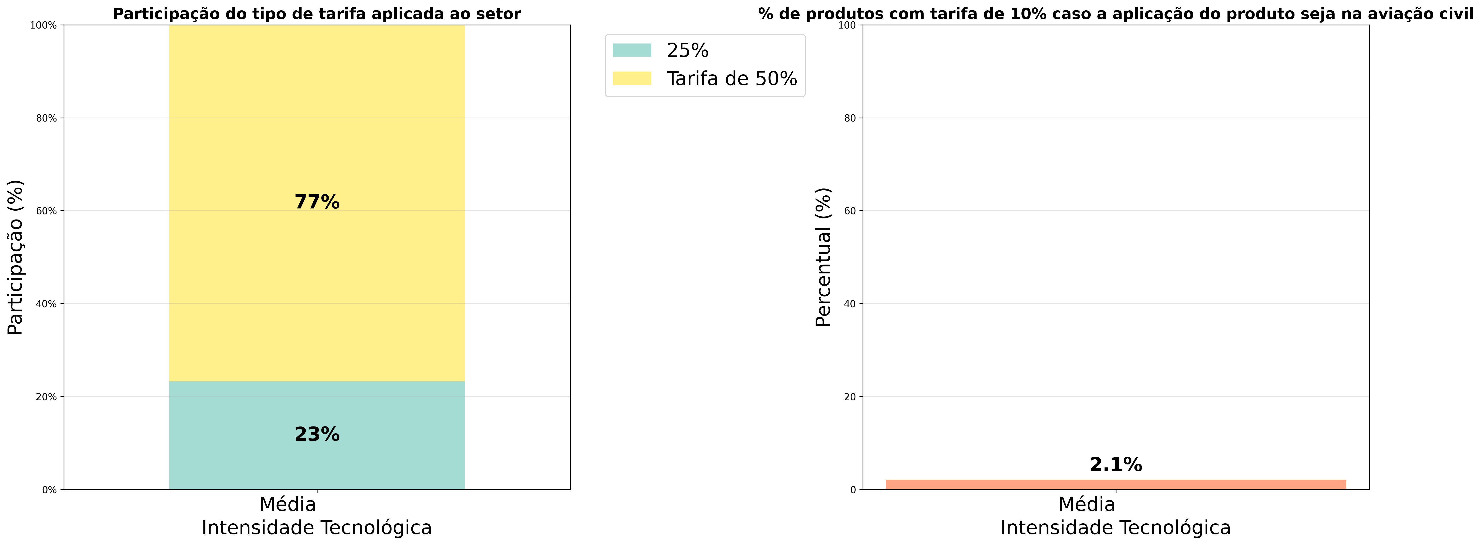

## Participação americana nas exportações de produtos do setor Metalurgia dos metais não-ferrosos

|  |  |  |  |
| --- | --- | --- | --- |
| SH6 | Intensidade Tecnológica | Volume exportado (R$ FOB) | Participação EUA nas exportações(%) |
| Magnésio em formas brutas, contendo => 99,80%, em peso, de magnésio | Média Intensidade Tecnológica | R$ 57.712.454,80 | 100.00% |
| Antimônio em formas brutas; pós | Média Intensidade Tecnológica | R$ 95.694,06 | 100.00% |
| Obras e outros produtos do cromo | Média Intensidade Tecnológica | R$ 4.358.844,49 | 99.00% |
| Mates de cobalto e outros produtos intermediários da metalurgia do cobalto; cobalto em formas brutas; pós | Média Intensidade Tecnológica | R$ 6.904,59 | 96.75% |
| Outras chapas e tiras, de ligas à base de cobre-estanho (bronze), de espessura superior a 0,15 mm | Média Intensidade Tecnológica | R$ 1.117.972,24 | 96.32% |
| Outras formas brutas de magnésio | Média Intensidade Tecnológica | R$ 20.687.412,90 | 96.09% |
| Outras chapas e tiras, de cobre refinado, de espessura > 0,15 mm | Média Intensidade Tecnológica | R$ 41.445.084,45 | 93.64% |
| Tubos de ligas de cobre-níquel (cuproníquel) ou de cobre-níquel-zinco (maillechort) | Média Intensidade Tecnológica | R$ 44.451,33 | 92.86% |
| Chapas e tiras de ligas à base de cobre-estanho (bronze), de espessura > 0,15 mm, em rolos | Média Intensidade Tecnológica | R$ 4.336.120,25 | 92.72% |
| Barras e perfis de cobre refinado | Média Intensidade Tecnológica | R$ 151.292.411,27 | 90.82% |
| Chumbo refinado (afinado), em formas brutas | Média Intensidade Tecnológica | R$ 29.509.581,64 | 89.91% |
| Tubos de ligas de cobre-zinco (latão) | Média Intensidade Tecnológica | R$ 11.268.463,36 | 81.73% |
| Outras barras e perfis, de ligas de cobre | Média Intensidade Tecnológica | R$ 63.798.594,86 | 81.41% |
| Folhas e tiras, de cobre refinado (afinado), com suporte, de espessura <= 0,15 mm (excluído o suporte) | Média Intensidade Tecnológica | R$ 8.925,84 | 78.78% |
| Folhas e tiras, de alumínio, de espessura <= 0,2 mm, sem suporte, simplesmente laminadas | Média Intensidade Tecnológica | R$ 292.738.219,62 | 69.65% |
| Outras obras de cobalto | Média Intensidade Tecnológica | R$ 3.611.822,83 | 66.90% |
| Fios de ligas de cobre-zinco (latão) | Média Intensidade Tecnológica | R$ 8.882.240,29 | 66.82% |
| Metais comuns, prata ou ouro, folheados ou chapeados de platina, em formas brutas ou semimanufaturadas | Média Intensidade Tecnológica | R$ 140.878,43 | 65.54% |
| Outras chapas, folhas e tiras, de chumbo | Média Intensidade Tecnológica | R$ 27.079,36 | 61.99% |
| Tubos de ligas de níquel | Média Intensidade Tecnológica | R$ 1.531.681,69 | 61.92% |
| Chapas, tiras e folhas, de ligas de níquel | Média Intensidade Tecnológica | R$ 1.979.579,91 | 61.29% |
| Obras e outros produtos de titânio | Média Intensidade Tecnológica | R$ 16.173.304,07 | 61.16% |
| Tubos de cobre refinado (afinado) | Média Intensidade Tecnológica | R$ 229.100.235,98 | 58.88% |
| Barras e perfis de ligas de cobre, à base de cobre-zinco (latão) | Média Intensidade Tecnológica | R$ 40.970.112,26 | 58.14% |
| Chapas e tiras de ligas à base cobre-zinco, (latão), de espessura > 0,15 mm, em rolos | Média Intensidade Tecnológica | R$ 273.638.005,41 | 57.56% |
| Outras chapas e tiras, de ligas de cobre-zinco (latão), de espessura > 0,15 mm | Média Intensidade Tecnológica | R$ 3.112.401,60 | 56.27% |
| Pós de alumínio, de estrutura não lamelar | Média Intensidade Tecnológica | R$ 3.591.303,10 | 55.95% |
| Resíduos e desperdícios de ouro ou de metais folheados ou chapeados de ouro | Média Intensidade Tecnológica | R$ 10.788.359,89 | 54.38% |
| Prata em outras formas semimanufaturadas | Média Intensidade Tecnológica | R$ 8.301.327,65 | 52.49% |
| Desperdícios e resíduos do titânio | Média Intensidade Tecnológica | R$ 1.372.676,69 | 48.91% |
| Outros fios de ligas alumínio | Média Intensidade Tecnológica | R$ 1.445.565,66 | 44.30% |
| Chapas e tiras, de cobre refinado, de espessura > 0,15 mm, em rolos | Média Intensidade Tecnológica | R$ 11.346.332,69 | 40.84% |
| Pós e escamas, de níquel | Média Intensidade Tecnológica | R$ 787.996,44 | 39.76% |
| Folhas e tiras, de ligas de cobre, sem suporte, de espessura <= 0,15 mm | Média Intensidade Tecnológica | R$ 367.123,68 | 39.38% |
| Zinco não ligado, em formas brutas, contendo, em peso, => 99,99% de zinco | Média Intensidade Tecnológica | R$ 454.941.268,32 | 38.93% |
| Obras e outros produtos de gálio, germánio, háfnio, índio, nióbio, rênio e vanádio | Média Intensidade Tecnológica | R$ 403.797.886,80 | 35.56% |
| Outras obras de tungstênio | Média Intensidade Tecnológica | R$ 416.560,76 | 33.40% |
| Folhas e tiras, de alumínio, de espessura <= 0,2 mm, com suporte | Média Intensidade Tecnológica | R$ 28.242.877,74 | 33.03% |
| Barras e perfis, de ligas de níquel | Média Intensidade Tecnológica | R$ 65.924.319,23 | 31.84% |
| Cinzas contendo metais preciosos ou compostos de metais preciosos | Média Intensidade Tecnológica | R$ 13.602.160,88 | 31.76% |
| Acessórios para tubos, de níquel | Média Intensidade Tecnológica | R$ 950.537,28 | 31.18% |
| Acessórios para tubos de ligas de cobre | Média Intensidade Tecnológica | R$ 9.188.564,77 | 26.58% |
| Desperdícios e resíduos de tungstênio | Média Intensidade Tecnológica | R$ 4.990.164,41 | 26.39% |
| Estanho não ligado, em formas brutas | Média Intensidade Tecnológica | R$ 373.846.540,76 | 24.99% |
| Chapas e tiras, de ligas alumínio, de espessura > 0,2 mm, de forma quadrada ou retangular | Média Intensidade Tecnológica | R$ 379.719.490,15 | 24.40% |
| Tubos de outras ligas de cobre | Média Intensidade Tecnológica | R$ 242.140,36 | 22.79% |
| Tungstênio em formas brutas, incluídas as barras simplesmente obtidas por sinterização | Média Intensidade Tecnológica | R$ 164.012,31 | 22.59% |